NGÂN HÀNG ĐỀ LUYỆN THI TỐT NGHIỆP THPT 2026
MÔN VẬT LÍ
Biên soạn theo Chương trình GDPT 2018 và cấu trúc định dạng đề thi tốt nghiệp THPT từ năm 2025
ĐỀ THI THỬ TỐT NGHIỆP THPT 2026 – TỔNG HỢP BỐN CHƯƠNG (Đề 11 – 15)
ĐÁP ÁN VÀ LỜI GIẢI CHI TIẾT
Năm đề mức Trung bình đến Khó, tăng dần tỉ trọng câu vận dụng nhiều bước
PHẠM VI KIẾN THỨC
Chương I. Vật lí nhiệt • Chương II. Khí lí tưởng • Chương III. Từ trường • Chương IV. Vật lí hạt nhân
Mỗi đề gồm 28 câu / 40 lệnh hỏi, thời gian 50 phút, thang điểm 10.
Hằng số: c(nước) = 4200, c(chì) = 130, c(sắt) = 460 J/(kg·K); λ(nước đá) = 3,4·10⁵ J/kg; L(nước) = 2,26·10⁶ J/kg; g = 10 m/s²; R = 8,31 J/(mol·K); Nₐ = 6,02·10²³ mol⁻¹; 1 u·c² = 931,5 MeV; 1 MeV = 1,6·10⁻¹³ J; π ≈ 3,1416; √2 ≈ 1,414; ln2 ≈ 0,693.

CÁCH ĐỌC TÀI LIỆU NÀY
• Số hiệu đề và số thứ tự câu trùng khớp tuyệt đối với tập đề bài.
• Mỗi câu đều ghi rõ MỨC ĐỘ (Dễ / Trung bình / Khó / Rất khó) và KIẾN THỨC – KĨ NĂNG được kiểm tra.
• Với câu đúng/sai, mỗi ý đều được giải thích riêng vì sao đúng hoặc vì sao sai.
• Bảng đáp án nhanh của mỗi đề được đặt ngay trước phần lời giải của đề đó.

ĐỀ THI THỬ TỐT NGHIỆP THPT 2026 – TỔNG HỢP BỐN CHƯƠNG (Đề 11 – 15)
TH-Đề 11 – ĐỀ THI THỬ SỐ 11
Mức độ: Trung bình → Khó | Thời gian làm bài: 50 phút | Thang điểm: 10
Trọng tâm: Bài toán nhiều giai đoạn, chu trình khí, điện lượng và năng lượng hạt nhân
BẢNG ĐÁP ÁN – TH-Đề 11
Phần I
Câu 1 | Câu 2 | Câu 3 | Câu 4 | Câu 5 | Câu 6 | Câu 7 | Câu 8 | Câu 9
B | B | B | A | A | A | C | C | A
Câu 10 | Câu 11 | Câu 12 | Câu 13 | Câu 14 | Câu 15 | Câu 16 | Câu 17 | Câu 18
A | B | C | B | C | D | D | D | D

Phần II
Câu 1 | Câu 2 | Câu 3 | Câu 4
ĐĐĐS | ĐĐĐS | ĐĐĐS | ĐĐĐS

Phần III
Câu 1 | Câu 2 | Câu 3 | Câu 4 | Câu 5 | Câu 6
31,5 | 62,5 | 0,06 | 3,6 | 4 | 10,4

Phân bố mức độ của TH-Đề 11
Mức độ | Dễ | Trung bình | Khó | Rất khó | Tổng
Số câu | 0 | 2 | 26 | 0 | 28
Tỉ lệ | 0% | 7% | 93% | 0% | 100%

LỜI GIẢI – PHẦN I. Câu trắc nghiệm nhiều phương án lựa chọn
Câu 1. [Khó] Kiến thức – kĩ năng: Bài toán nhiều giai đoạn
Tính nhiệt lượng cần để biến 0,30 kg nước đá ở −20 °C thành nước ở 30 °C. Cho c(đá) = 2100, c(nước) = 4200 J/(kg·K); λ = 3,4·10⁵ J/kg.
Đáp án: B. 152,4 kJ.
Giai đoạn 1: 0,30 · 2100 · 20 = 12 600 J.
Giai đoạn 2: 0,30 · 3,4·10⁵ = 102 000 J.
Giai đoạn 3: 0,30 · 4200 · 30 = 37 800 J.
Tổng: 12 600 + 102 000 + 37 800 = 152 400 J = 152,4 kJ.
Câu 2. [Khó] Kiến thức – kĩ năng: Hiệu suất đun nóng
Một bếp có hiệu suất 70 % cung cấp nhiệt cho quá trình ở câu trên. Nhiệt lượng bếp phải toả ra xấp xỉ
Đáp án: B. 217,7 kJ.
Q(tp) = Q(ci)/H = 152,4/0,70 ≈ 217,7 kJ. Nhân với H thay vì chia sẽ ra 106,7 kJ — đó là bẫy quen thuộc.
Câu 3. [Khó] Kiến thức – kĩ năng: Chu trình khí lí tưởng
Một khối khí lí tưởng thực hiện chu trình gồm: đẳng tích tăng áp suất 3 lần, rồi đẳng áp tăng thể tích 2 lần, rồi trở về trạng thái đầu. Nếu nhiệt độ ban đầu là 300 K thì nhiệt độ cao nhất trong chu trình bằng

Chu trình trong hệ (p, V)
Đáp án: B. 1800 K.
Đẳng tích, p tăng 3 lần: T = 300 · 3 = 900 K.
Đẳng áp, V tăng 2 lần: T = 900 · 2 = 1800 K — đây là nhiệt độ cao nhất.
Câu 4. [Khó] Kiến thức – kĩ năng: Phương trình Clapeyron
Một bình chứa khí ở áp suất 5,0·10⁵ Pa. Mở van cho khí thoát ra tới khi áp suất còn 2,0·10⁵ Pa ở nhiệt độ không đổi. Phần trăm khối lượng khí đã thoát ra bằng
Đáp án: A. 60 %.
Với V và T không đổi, khối lượng khí trong bình tỉ lệ thuận với áp suất.
Còn lại: 2,0/5,0 = 40 % ⇒ đã thoát ra 60 %.
Câu 5. [Khó] Kiến thức – kĩ năng: Định luật Boyle
Hai bình giống hệt nhau nối bằng ống nhỏ có khoá, bình A chứa khí ở 3,0·10⁵ Pa, bình B chân không. Mở khoá cho khí phân bố đều hai bình ở nhiệt độ không đổi. Áp suất chung bằng
Đáp án: A. 1,5·10⁵ Pa.
Lượng khí không đổi, nhiệt độ không đổi, thể tích tăng gấp đôi nên theo định luật Boyle áp suất giảm một nửa: p = 3,0·10⁵/2 = 1,5·10⁵ Pa.
Câu 6. [Khó] Kiến thức – kĩ năng: Áp suất theo mô hình động học
Áp suất khí trong một bình tăng gấp đôi khi giữ nguyên thể tích và số phân tử. Điều đó chứng tỏ
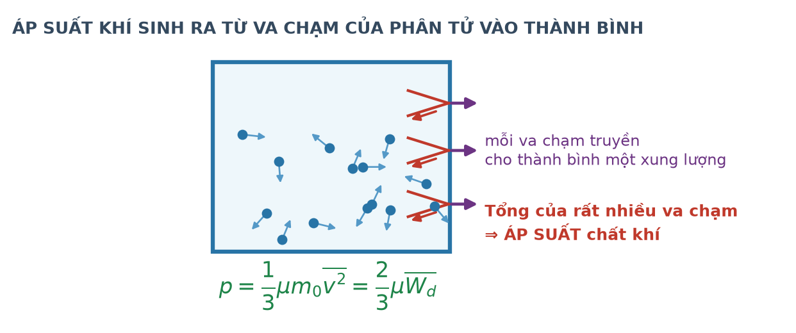
Va chạm phân tử lên thành bình
Đáp án: A. động năng trung bình của phân tử tăng gấp đôi.
Từ p = (2/3)·μ·W̄ₐ, với mật độ μ không đổi thì p tỉ lệ thuận với động năng trung bình, tức tỉ lệ thuận với nhiệt độ tuyệt đối.
Câu 7. [Khó] Kiến thức – kĩ năng: Điện lượng cảm ứng
Một khung dây kín 50 vòng, điện trở 2,0 Ω, diện tích mỗi vòng 80 cm², đặt vuông góc với từ trường đều. Cảm ứng từ giảm đều 0,50 T. Điện lượng chuyển qua tiết diện dây bằng
Đáp án: C. 0,10 C.
|ΔΦ| mỗi vòng = 0,50 · 8,0·10⁻³ = 4,0·10⁻³ Wb.
q = N·|ΔΦ|/R = 50 · 4,0·10⁻³/2,0 = 0,20/2,0 = 0,10 C.
Câu 8. [Khó] Kiến thức – kĩ năng: Thanh dẫn treo trên lò xo
Một thanh dẫn nằm ngang treo bằng hai lò xo giống nhau trong từ trường đều nằm ngang vuông góc với thanh. Khi chưa có dòng, mỗi lò xo giãn 5,0 cm; khi có dòng, mỗi lò xo giãn 6,0 cm. Tỉ số lực từ trên trọng lượng thanh bằng
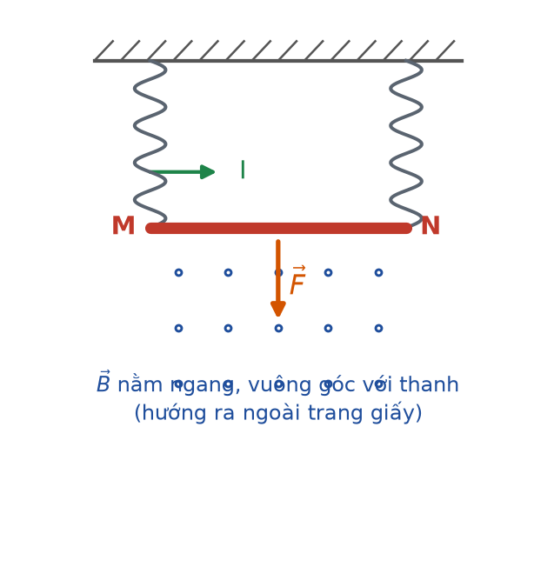
Thanh dẫn treo trên hai lò xo
Đáp án: C. 0,20.
Chưa có dòng: 2k·5,0 = P. Có dòng: 2k·6,0 = P + F.
Lấy hiệu: 2k·1,0 = F ⇒ F/P = 1,0/5,0 = 0,20.
Câu 9. [Khó] Kiến thức – kĩ năng: Máy biến áp – quấn ngược
Một máy biến áp có cuộn sơ cấp 1000 vòng, cuộn thứ cấp thiết kế 250 vòng nhưng bị quấn ngược 20 vòng. Đặt vào sơ cấp 220 V thì điện áp thứ cấp đo được bằng

Sơ đồ máy biến áp
Đáp án: A. 46,2 V.
Số vòng có hiệu lực: 250 − 2·20 = 210 vòng.
U₂ = 220 · 210/1000 = 46,2 V.
Nếu quấn đúng thì U₂ = 55,0 V.
Câu 10. [Khó] Kiến thức – kĩ năng: Truyền tải – bài toán tỉ lệ
Truyền công suất 1,0 MW ở điện áp 10 kV trên đường dây có điện trở 5,0 Ω. Muốn hiệu suất đạt 98 % thì phải tăng điện áp lên

Truyền tải điện năng
Đáp án: A. 15,8 kV.
Ở 10 kV: I = 100 A, ΔP = 5,0 · 10⁴ = 50 kW, chiếm 5 % ⇒ hiệu suất 95 %.
Muốn hao phí còn 2 %, tức giảm 2,5 lần, thì U phải tăng √2,5 ≈ 1,58 lần: 10 · 1,58 = 15,8 kV.
Câu 11. [Khó] Kiến thức – kĩ năng: Dòng điện xoay chiều
Một khung dây quay đều trong từ trường đều tạo suất điện động e = E₀·sin(100πt). Trong mỗi giây, suất điện động bằng 0 bao nhiêu lần?
Đáp án: B. 100 lần.
Trong mỗi chu kì, sin(ωt) = 0 đúng hai lần. Tần số f = 50 Hz nên trong một giây có 2 · 50 = 100 lần.
Câu 12. [Khó] Kiến thức – kĩ năng: Bảo toàn động lượng trong phân rã
Cho phản ứng ²¹⁰₈₄Po → ⁴₂He + ²⁰⁶₈₂Pb, toả 5,4 MeV. Hạt nhân Po đứng yên. Động năng của hạt α xấp xỉ (coi khối lượng tỉ lệ số khối)
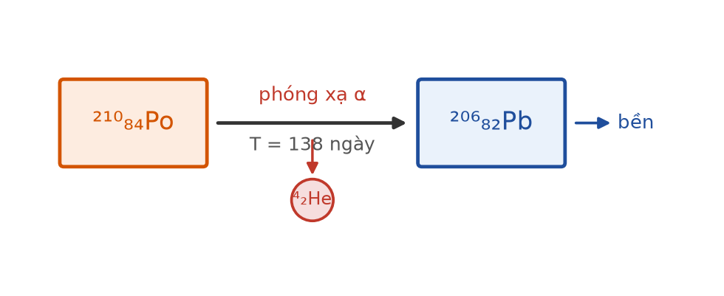
Sơ đồ phân rã pôlôni
Đáp án: C. 5,30 MeV.
Bảo toàn động lượng ⇒ động năng tỉ lệ nghịch với khối lượng.
W(α) = ΔE · 206/(206 + 4) = 5,4 · 206/210 ≈ 5,30 MeV.
Câu 13. [Khó] Kiến thức – kĩ năng: Định luật phóng xạ – dùng logarit
Một mẫu chất phóng xạ có chu kì bán rã 10 giờ. Sau bao lâu thì số hạt nhân còn lại 40 % ban đầu (ln2 ≈ 0,693)?
Đáp án: B. 13,2 giờ.
Đặt n = t/T. Từ 2⁻ⁿ = 0,40 ⇒ n = ln(1/0,40)/ln2 = 0,9163/0,693 ≈ 1,322.
t = 1,322 · 10 ≈ 13,2 giờ.
Câu 14. [Khó] Kiến thức – kĩ năng: Năng lượng của nhiên liệu hạt nhân
Năng lượng toả ra khi phân hạch hoàn toàn 2,0 gam ²³⁵U xấp xỉ (200 MeV mỗi phân hạch)
Đáp án: C. 1,64·10¹¹ J.
Số hạt nhân: N = (2,0/235)·6,02·10²³ ≈ 5,12·10²¹.
E = 5,12·10²¹ · 200 · 1,6·10⁻¹³ = 5,12·10²¹ · 3,2·10⁻¹¹ ≈ 1,64·10¹¹ J.
Câu 15. [Khó] Kiến thức – kĩ năng: Chuỗi phân rã
Hạt nhân ²³⁸₉₂U biến thành ²⁰⁶₈₂Pb qua chuỗi phân rã α và β⁻. Số lần phân rã α bằng
Đáp án: D. 8.
Chỉ phân rã α làm giảm số khối, mỗi lần 4 đơn vị:
số lần α = (238 − 206)/4 = 32/4 = 8 lần.
Câu 16. [Khó] Kiến thức – kĩ năng: Công suất nguồn phóng xạ
Một nguồn phóng xạ có công suất ban đầu 80 W, chu kì bán rã 12 năm. Sau 36 năm, công suất còn
Đáp án: D. 10 W.
Công suất tỉ lệ với độ phóng xạ nên cũng giảm theo cùng quy luật:
n = 36/12 = 3 ⇒ P = 80/2³ = 10 W.
Câu 17. [Trung bình] Kiến thức – kĩ năng: Quá trình đoạn nhiệt
Trong quá trình đoạn nhiệt, nếu khí giãn nở thì
Đáp án: D. nội năng giảm, nhiệt độ giảm.
Đoạn nhiệt nên Q = 0; khí giãn nở nên SINH công, A < 0. Từ ΔU = A + Q = A < 0: nội năng giảm, kéo theo nhiệt độ giảm. Đó là lí do khí xịt ra khỏi bình nén thì rất lạnh.
Câu 18. [Khó] Kiến thức – kĩ năng: Định luật Faraday
Khi từ thông qua một mạch kín tăng đều theo thời gian thì suất điện động cảm ứng trong mạch
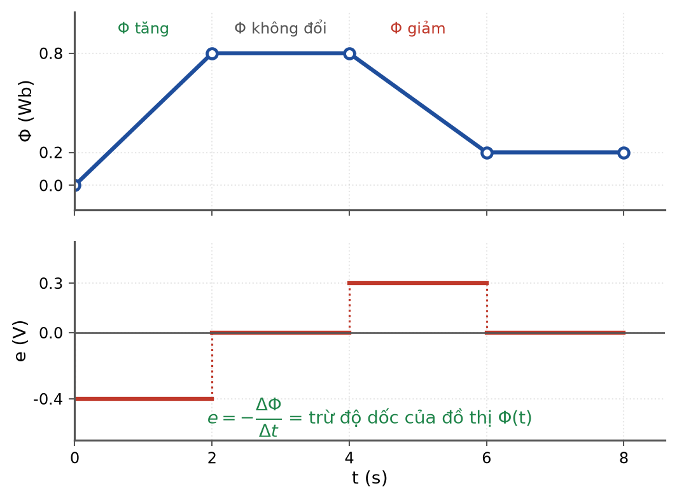
Từ thông và suất điện động theo thời gian
Đáp án: D. có giá trị không đổi.
Suất điện động tỉ lệ với TỐC ĐỘ biến thiên của từ thông. Từ thông tăng ĐỀU nghĩa là tốc độ biến thiên là hằng số, nên suất điện động không đổi.
LỜI GIẢI – PHẦN II. Câu trắc nghiệm đúng sai
Câu 1. [Khó] Kiến thức – kĩ năng: Bài toán nhiều giai đoạn
Cần biến 0,50 kg nước đá ở −15 °C thành hơi nước ở 100 °C. Cho c(đá) = 2100, c(nước) = 4200 J/(kg·K); λ = 3,4·10⁵ J/kg; L = 2,26·10⁶ J/kg.
a) Nhiệt lượng làm ấm nước đá lên 0 °C là 15,75 kJ. → ĐÚNG
Đúng. Q₁ = 0,50 · 2100 · 15 = 15 750 J.
b) Nhiệt lượng làm tan hết nước đá là 170 kJ. → ĐÚNG
Đúng. Q₂ = 0,50 · 3,4·10⁵ = 170 000 J.
c) Nhiệt lượng đun nước từ 0 °C lên 100 °C là 210 kJ. → ĐÚNG
Đúng. Q₃ = 0,50 · 4200 · 100 = 210 000 J.
d) Tổng nhiệt lượng cần cung cấp nhỏ hơn 1000 kJ. → SAI
Sai. Còn phải cộng giai đoạn hoá hơi: Q₄ = 0,50 · 2,26·10⁶ = 1 130 000 J. Tổng cộng ≈ 1525,75 kJ, lớn hơn 1000 kJ rất nhiều — riêng giai đoạn hoá hơi đã chiếm gần ba phần tư.
Câu 2. [Khó] Kiến thức – kĩ năng: Giãn khí vào chân không
Hai bình A và B giống hệt nhau nối bằng ống nhỏ có khoá. Bình A chứa khí lí tưởng ở 4,0·10⁵ Pa, bình B là chân không. Nhiệt độ giữ không đổi trong suốt quá trình.
a) Khi mở khoá, khí phân bố đều sang cả hai bình. → ĐÚNG
Đúng. Khí luôn chiếm toàn bộ thể tích bình chứa.
b) Thể tích mà lượng khí chiếm tăng gấp đôi. → ĐÚNG
Đúng. Từ một bình sang hai bình giống hệt nhau.
c) Áp suất chung sau khi mở khoá là 2,0·10⁵ Pa. → ĐÚNG
Đúng. Định luật Boyle: p₂ = p₁·V₁/V₂ = 4,0·10⁵/2 = 2,0·10⁵ Pa.
d) Trong quá trình này khí thực hiện công lên môi trường. → SAI
Sai. Khí giãn vào CHÂN KHÔNG nên không phải đẩy vật gì, không thực hiện công. Nhiệt độ không đổi nên nội năng cũng không đổi.
Câu 3. [Khó] Kiến thức – kĩ năng: Điện lượng cảm ứng
Một khung dây kín 80 vòng, điện trở 4,0 Ω, diện tích mỗi vòng 50 cm², đặt vuông góc với từ trường đều. Cảm ứng từ giảm đều từ 0,80 T về 0 trong 0,40 s.
a) Độ biến thiên từ thông qua mỗi vòng là 4,0·10⁻³ Wb. → ĐÚNG
Đúng. |ΔΦ| = 0,80 · 5,0·10⁻³ = 4,0·10⁻³ Wb.
b) Suất điện động cảm ứng bằng 0,80 V. → ĐÚNG
Đúng. |e| = 80 · 4,0·10⁻³/0,40 = 80 · 0,010 = 0,80 V.
c) Cường độ dòng điện cảm ứng bằng 0,20 A. → ĐÚNG
Đúng. i = 0,80/4,0 = 0,20 A.
d) Điện lượng chuyển qua tiết diện dây bằng 0,20 C. → SAI
Sai. q = N·|ΔΦ|/R = 80 · 4,0·10⁻³/4,0 = 0,32/4,0 = 0,080 C. Giá trị 0,20 C là cường độ dòng điện, không phải điện lượng.
Câu 4. [Khó] Kiến thức – kĩ năng: Bảo toàn động lượng trong phân rã
Hạt nhân ²¹⁰₈₄Po đứng yên phóng xạ α tạo ²⁰⁶₈₂Pb, toả ra 5,4 MeV. Coi khối lượng tỉ lệ với số khối.
Sơ đồ phân rã pôlôni
a) Hai hạt sinh ra có động lượng cùng độ lớn, ngược hướng. → ĐÚNG
Đúng. Hạt nhân mẹ đứng yên nên tổng động lượng bằng 0 và được bảo toàn.
b) Động năng hạt α xấp xỉ 5,30 MeV. → ĐÚNG
Đúng. W(α) = 5,4 · 206/210 ≈ 5,30 MeV.
c) Động năng hạt nhân chì xấp xỉ 0,10 MeV. → ĐÚNG
Đúng. W(Pb) = 5,4 − 5,30 = 0,10 MeV, cũng bằng 5,4 · 4/210.
d) Hai hạt sinh ra có cùng tốc độ vì cùng độ lớn động lượng. → SAI
Sai. Cùng động lượng nhưng khối lượng khác nhau nên tốc độ khác nhau: v(α)/v(Pb) = 206/4 = 51,5.
LỜI GIẢI – PHẦN III. Câu trắc nghiệm trả lời ngắn
Câu 1. [Khó] Kiến thức – kĩ năng: Phương trình cân bằng nhiệt
Thả một miếng sắt khối lượng 0,60 kg ở 150 °C vào 1,2 kg nước ở 25 °C trong bình cách nhiệt. Nhiệt độ cân bằng bằng bao nhiêu độ Celsius (làm tròn đến chữ số thập phân thứ nhất)? Cho c(sắt) = 460, c(nước) = 4200 J/(kg·K).
Đáp án: 31,5
0,60·460·(150 − t) = 1,2·4200·(t − 25)
276·(150 − t) = 5040·(t − 25) ⇒ 41 400 − 276t = 5040t − 126 000
5316t = 167 400 ⇒ t ≈ 31,5 °C.
Kiểm tra: 25 < 31,5 < 150 — hợp lí.
Câu 2. [Khó] Kiến thức – kĩ năng: Phương trình Clapeyron
Một bình chứa khí ở áp suất 8,0·10⁵ Pa. Mở van cho khí thoát ra tới khi áp suất còn 3,0·10⁵ Pa ở nhiệt độ không đổi. Phần trăm khối lượng khí đã thoát ra bằng bao nhiêu phần trăm (làm tròn đến chữ số thập phân thứ nhất)?
Đáp án: 62,5
Với V và T không đổi, khối lượng khí trong bình tỉ lệ thuận với áp suất.
Còn lại: 3,0/8,0 = 0,375 = 37,5 % ⇒ đã thoát ra 62,5 %.
Câu 3. [Khó] Kiến thức – kĩ năng: Điện lượng cảm ứng
Một khung dây kín 120 vòng, điện trở 3,0 Ω, diện tích mỗi vòng 25 cm², đặt vuông góc với từ trường đều. Cảm ứng từ giảm đều 0,60 T. Điện lượng chuyển qua tiết diện dây bằng bao nhiêu culông (làm tròn đến chữ số thập phân thứ hai)?
Đáp án: 0,06
|ΔΦ| mỗi vòng = 0,60 · 2,5·10⁻³ = 1,5·10⁻³ Wb.
q = N·|ΔΦ|/R = 120 · 1,5·10⁻³/3,0 = 0,18/3,0 = 0,060 C.
Câu 4. [Trung bình] Kiến thức – kĩ năng: Hao phí truyền tải
Truyền công suất 600 kW ở điện áp 30 kV trên đường dây có điện trở 9,0 Ω. Công suất hao phí trên đường dây bằng bao nhiêu kilôoát (làm tròn đến chữ số thập phân thứ nhất)?
Đáp án: 3,6
I = P/U = 600 000/30 000 = 20 A.
ΔP = R·I² = 9,0 · 400 = 3600 W = 3,6 kW.
Câu 5. [Khó] Kiến thức – kĩ năng: Chuỗi phân rã
Hạt nhân ²³²₉₀Th biến thành ²⁰⁸₈₂Pb qua chuỗi phân rã. Số lần phân rã β⁻ trong chuỗi bằng bao nhiêu?
Đáp án: 4
Số lần α: (232 − 208)/4 = 6 lần, làm Z giảm 12: 90 − 12 = 78.
Muốn đạt Z = 82 phải tăng thêm 4 đơn vị ⇒ 4 lần phân rã β⁻.
Câu 6. [Khó] Kiến thức – kĩ năng: Định luật phóng xạ – dùng logarit
Một mẫu chất phóng xạ có chu kì bán rã 6,0 giờ. Sau bao nhiêu giờ thì số hạt nhân còn lại bằng 30 % ban đầu (làm tròn đến chữ số thập phân thứ nhất)? Lấy ln2 ≈ 0,693.
Đáp án: 10,4
Đặt n = t/T. Từ 2⁻ⁿ = 0,30 ⇒ n = ln(1/0,30)/ln2 = 1,204/0,693 ≈ 1,737.
t = 1,737 · 6,0 ≈ 10,4 giờ.

ĐỀ THI THỬ TỐT NGHIỆP THPT 2026 – TỔNG HỢP BỐN CHƯƠNG (Đề 11 – 15)
TH-Đề 12 – ĐỀ THI THỬ SỐ 12
Mức độ: Trung bình → Khó | Thời gian làm bài: 50 phút | Thang điểm: 10
Trọng tâm: Bài toán biện luận, khung dây ra vào từ trường, hỗn hợp đồng vị
BẢNG ĐÁP ÁN – TH-Đề 12
Phần I
Câu 1 | Câu 2 | Câu 3 | Câu 4 | Câu 5 | Câu 6 | Câu 7 | Câu 8 | Câu 9
B | B | B | C | A | A | A | A | A
Câu 10 | Câu 11 | Câu 12 | Câu 13 | Câu 14 | Câu 15 | Câu 16 | Câu 17 | Câu 18
C | B | B | C | C | D | D | D | D

Phần II
Câu 1 | Câu 2 | Câu 3 | Câu 4
ĐĐĐS | ĐĐĐS | ĐĐĐS | ĐĐĐS

Phần III
Câu 1 | Câu 2 | Câu 3 | Câu 4 | Câu 5 | Câu 6
0,556 | 8 | 2,5 | 111,1 | 23,9 | 30

Phân bố mức độ của TH-Đề 12
Mức độ | Dễ | Trung bình | Khó | Rất khó | Tổng
Số câu | 0 | 6 | 22 | 0 | 28
Tỉ lệ | 0% | 21% | 79% | 0% | 100%

LỜI GIẢI – PHẦN I. Câu trắc nghiệm nhiều phương án lựa chọn
Câu 1. [Khó] Kiến thức – kĩ năng: Biện luận điều kiện
Thả m kg nước đá ở 0 °C vào 1,0 kg nước ở 20 °C trong bình cách nhiệt. Giá trị lớn nhất của m để nước đá tan hết là (λ = 3,4·10⁵ J/kg; c = 4200 J/(kg·K))
Đáp án: B. 0,247 kg.
Nhiệt nước nhả ra tối đa khi hạ về 0 °C: Q = 1,0 · 4200 · 20 = 84 000 J.
Nhiệt cần để tan hết m kg đá: Q = m · 3,4·10⁵.
Điều kiện đá tan hết: m · 3,4·10⁵ ≤ 84 000 ⇒ m ≤ 0,247 kg.
Câu 2. [Khó] Kiến thức – kĩ năng: Biện luận điều kiện
Nếu khối lượng nước đá trong bài trên lớn hơn giá trị đó thì nhiệt độ cân bằng bằng
Đáp án: B. đúng 0 °C.
Khi nhiệt nước nhả ra không đủ làm tan hết đá, trong bình vẫn còn cả nước lẫn nước đá; hỗn hợp nước và nước đá luôn ở đúng 0 °C.
Câu 3. [Khó] Kiến thức – kĩ năng: Nhận dạng quá trình – bẫy pit-tông
Một khối khí lí tưởng trong xi lanh có pit-tông tự do được đun nóng. Nếu pit-tông chạm vấu chặn giữa chừng rồi tiếp tục đun thì giai đoạn sau là quá trình

Xi lanh có pit-tông
Đáp án: B. đẳng tích.
Trước khi chạm vấu, pit-tông tự do nên quá trình đẳng áp. Sau khi chạm vấu, thể tích không thể tăng thêm nên quá trình chuyển thành đẳng tích và áp suất bắt đầu tăng.
Câu 4. [Khó] Kiến thức – kĩ năng: Hai quá trình liên tiếp
Một lượng khí lí tưởng ở 27 °C, thể tích 4,0 L, áp suất 1,0·10⁵ Pa được nung đẳng áp tới 87 °C rồi nén đẳng nhiệt về thể tích ban đầu. Áp suất cuối cùng bằng
Đáp án: C. 1,2·10⁵ Pa.
Giai đoạn 1 (đẳng áp): V₂ = 4,0 · 360/300 = 4,8 L, áp suất vẫn 1,0·10⁵ Pa.
Giai đoạn 2 (đẳng nhiệt, về 4,0 L): p₃ = 1,0·10⁵ · 4,8/4,0 = 1,2·10⁵ Pa.
Câu 5. [Khó] Kiến thức – kĩ năng: Động năng phân tử
Ở cùng nhiệt độ, tỉ số tốc độ trung bình của phân tử khí hêli (M = 4) và khí ôxi (M = 32) bằng
Đáp án: A. 2√2.
Động năng trung bình bằng nhau nên ½m₁v̄₁² = ½m₂v̄₂², suy ra v̄ tỉ lệ nghịch với căn bậc hai của khối lượng phân tử.
v̄(He)/v̄(O₂) = √(32/4) = √8 = 2√2 ≈ 2,83.
Câu 6. [Khó] Kiến thức – kĩ năng: Năng lượng trong cảm ứng điện từ
Một khung dây hình vuông cạnh 20 cm, điện trở 0,40 Ω, chuyển động đều 5,0 m/s đi vào vùng từ trường đều B = 0,50 T. Nhiệt lượng toả ra trên khung trong suốt quá trình đi vào bằng

Khung dây đi vào vùng từ trường
Đáp án: A. 25,0 mJ.
e = B·a·v = 0,50 · 0,20 · 5,0 = 0,50 V; i = 0,50/0,40 = 1,25 A.
Thời gian đi vào: t = a/v = 0,20/5,0 = 0,040 s.
Q = R·i²·t = 0,40 · 1,25² · 0,040 = 0,40 · 1,5625 · 0,040 = 0,025 J = 25,0 mJ.
Câu 7. [Khó] Kiến thức – kĩ năng: Cân bằng lực có ma sát
Một thanh dẫn dài 50 cm, khối lượng 200 g nằm trên hai ray nằm ngang có hệ số ma sát 0,25, trong từ trường đều thẳng đứng B = 0,40 T. Cường độ dòng điện nhỏ nhất để thanh bắt đầu trượt bằng (g = 10 m/s²)

Thanh dẫn trên hai ray
Đáp án: A. 2,50 A.
Lực ma sát nghỉ cực đại: μ·m·g = 0,25 · 0,200 · 10 = 0,50 N.
Điều kiện trượt: B·I·ℓ ≥ 0,50 ⇒ 0,40 · I · 0,50 ≥ 0,50 ⇒ 0,20·I ≥ 0,50 ⇒ I ≥ 2,50 A.
Câu 8. [Khó] Kiến thức – kĩ năng: Máy biến áp – hệ hai phương trình
Một máy biến áp lí tưởng có điện áp sơ cấp không đổi 200 V. Khi cuộn thứ cấp có 120 vòng thì điện áp thứ cấp là 24 V; khi quấn thêm 30 vòng thì điện áp thứ cấp là 30 V. Số vòng cuộn sơ cấp bằng
Sơ đồ máy biến áp
Đáp án: A. 1000 vòng.
Mỗi vòng thứ cấp ứng với điện áp (30 − 24)/30 = 0,20 V.
Kiểm tra: 120 vòng cho 120 · 0,20 = 24 V ✓.
Từ U₂/U₁ = N₂/N₁ ⇒ N₁ = N₂·U₁/U₂ = 120 · 200/24 = 1000 vòng.
Câu 9. [Khó] Kiến thức – kĩ năng: Hỗn hợp hai đồng vị
Một mẫu chứa hai đồng vị phóng xạ X (chu kì bán rã 2,0 giờ) và Y (chu kì bán rã 4,0 giờ), ban đầu độ phóng xạ mỗi đồng vị đều bằng H₀. Sau 4,0 giờ, tổng độ phóng xạ bằng
Đáp án: A. 3H₀/4.
Sau 4,0 giờ: X trải qua 2 chu kì nên còn H₀/4; Y trải qua 1 chu kì nên còn H₀/2.
Tổng: H₀/4 + H₀/2 = 3H₀/4.
Câu 10. [Trung bình] Kiến thức – kĩ năng: Tỉ số hạt nhân con và mẹ
Một mẫu chất phóng xạ nguyên chất sau 3 chu kì bán rã có tỉ số giữa số hạt nhân con và số hạt nhân mẹ còn lại bằng
Đáp án: C. 7.
Sau n chu kì, tỉ số con/mẹ bằng 2ⁿ − 1. Với n = 3: 2³ − 1 = 7.
Câu 11. [Khó] Kiến thức – kĩ năng: Năng lượng phản ứng hạt nhân
Cho phản ứng: ¹₁H + ⁷₃Li → 2·⁴₂He với m(H) = 1,0073; m(Li) = 7,0160; m(He) = 4,0015 u. Năng lượng toả ra xấp xỉ
Đáp án: B. 18,9 MeV.
Trước: 1,0073 + 7,0160 = 8,0233 u. Sau: 2 · 4,0015 = 8,0030 u.
Δm = 0,0203 u ⇒ ΔE = 0,0203 · 931,5 ≈ 18,9 MeV.
Câu 12. [Khó] Kiến thức – kĩ năng: Công suất nguồn phóng xạ
Một nguồn nhiệt đồng vị chứa ²¹⁰Po có công suất ban đầu 100 W. Sau 138 ngày (đúng một chu kì bán rã), công suất còn
Đáp án: B. 50 W.
Công suất tỉ lệ thuận với độ phóng xạ. Sau một chu kì bán rã, độ phóng xạ giảm một nửa nên công suất còn 50 W.
Câu 13. [Trung bình] Kiến thức – kĩ năng: Năng lượng phản ứng hạt nhân
Trong phản ứng hạt nhân, nếu tổng khối lượng nghỉ của các hạt sau LỚN HƠN của các hạt trước thì phản ứng đó
Đáp án: C. thu năng lượng.
Khối lượng nghỉ tăng nghĩa là phải cung cấp năng lượng để tạo ra phần khối lượng đó: phản ứng thu năng lượng. Nó vẫn xảy ra được nếu các hạt tới có đủ động năng.
Câu 14. [Trung bình] Kiến thức – kĩ năng: Độ phóng xạ
Một mẫu chất phóng xạ có độ phóng xạ ban đầu 1024 Bq. Sau 5 chu kì bán rã, độ phóng xạ bằng
Đáp án: C. 32 Bq.
H = 1024/2⁵ = 1024/32 = 32 Bq.
Câu 15. [Trung bình] Kiến thức – kĩ năng: Định luật I nhiệt động lực học
Đun nóng một khối khí trong bình kín thành cứng. Kết luận nào ĐÚNG?
Đáp án: D. Khí không sinh công, toàn bộ nhiệt lượng làm tăng nội năng.
Thành bình cứng nên thể tích không đổi, A = 0. Định luật I cho ΔU = Q: toàn bộ nhiệt lượng làm tăng nội năng của khí.
Câu 16. [Trung bình] Kiến thức – kĩ năng: Giá trị tức thời
Một dòng điện xoay chiều i = 2,0·cos(100πt + π/2) (A). Tại thời điểm t = 0, cường độ dòng điện
Đáp án: D. bằng 0.
i(0) = 2,0·cos(π/2) = 2,0 · 0 = 0 A.
Câu 17. [Khó] Kiến thức – kĩ năng: Quan hệ giữa Φ và e
Từ thông qua một vòng dây biến thiên theo quy luật Φ = 0,05·cos(20t) (Wb). Suất điện động cực đại trong vòng dây bằng
Đáp án: D. 1,0 V.
Biên độ suất điện động E₀ = ω·Φ₀ = 20 · 0,05 = 1,0 V.
Câu 18. [Khó] Kiến thức – kĩ năng: Điện lượng cảm ứng
Một vòng dây kín được đặt trong từ trường đều rồi được lấy ra khỏi từ trường theo hai cách: lần đầu nhanh, lần sau chậm. So sánh ĐIỆN LƯỢNG chuyển qua tiết diện dây trong hai lần:
Đáp án: D. hai lần bằng nhau.
q = |ΔΦ|/R chỉ phụ thuộc độ biến thiên từ thông và điện trở, không phụ thuộc thời gian. Chỉ có cường độ dòng điện tức thời là khác nhau.
LỜI GIẢI – PHẦN II. Câu trắc nghiệm đúng sai
Câu 1. [Khó] Kiến thức – kĩ năng: Biện luận điều kiện
Thả m kg nước đá ở 0 °C vào 2,0 kg nước ở 25 °C trong bình cách nhiệt. Cho λ = 3,4·10⁵ J/kg; c(nước) = 4200 J/(kg·K).
a) Nhiệt lượng tối đa mà nước có thể nhả ra là 210 kJ. → ĐÚNG
Đúng. Q = 2,0 · 4200 · 25 = 210 000 J.
b) Khối lượng nước đá lớn nhất để đá tan hết xấp xỉ 0,618 kg. → ĐÚNG
Đúng. m · 3,4·10⁵ ≤ 210 000 ⇒ m ≤ 0,6176 kg.
c) Nếu thả 0,80 kg nước đá thì nhiệt độ cân bằng là 0 °C và vẫn còn đá. → ĐÚNG
Đúng. 0,80 kg cần 272 000 J để tan hết, lớn hơn 210 000 J mà nước có thể nhả, nên đá chỉ tan một phần.
d) Nếu thả 0,40 kg nước đá thì nhiệt độ cân bằng vẫn là 0 °C. → SAI
Sai. 0,40 kg chỉ cần 136 000 J để tan hết, nhỏ hơn 210 000 J nên đá tan hết và còn dư nhiệt để hâm nóng cả khối nước lên trên 0 °C.
Câu 2. [Khó] Kiến thức – kĩ năng: Hai quá trình liên tiếp
Một khối khí lí tưởng ở 27 °C, thể tích 5,0 L, áp suất 1,0·10⁵ Pa. Người ta nung nóng đẳng áp tới 127 °C rồi nén đẳng nhiệt về thể tích ban đầu.
a) Sau giai đoạn đẳng áp, thể tích khí là 6,67 L. → ĐÚNG
Đúng. V₂ = 5,0 · 400/300 ≈ 6,67 L.
b) Trong giai đoạn đẳng áp, khí sinh công. → ĐÚNG
Đúng. Thể tích tăng nên khí đẩy pit-tông ra, sinh công (A < 0 đối với khí).
c) Sau giai đoạn đẳng nhiệt, áp suất khí là 1,33·10⁵ Pa. → ĐÚNG
Đúng. p₃ = 1,0·10⁵ · 6,67/5,0 ≈ 1,33·10⁵ Pa.
d) Nhiệt độ cuối cùng của khí trở về 27 °C. → SAI
Sai. Giai đoạn hai là ĐẲNG NHIỆT ở 127 °C nên nhiệt độ cuối vẫn là 127 °C, không trở về giá trị ban đầu.
Câu 3. [Khó] Kiến thức – kĩ năng: Năng lượng trong cảm ứng điện từ
Một khung dây hình vuông cạnh 25 cm, điện trở 0,50 Ω, chuyển động đều 4,0 m/s đi vào vùng từ trường đều B = 0,60 T, các đường sức vuông góc mặt phẳng khung.
Khung dây đi vào vùng từ trường
a) Suất điện động cảm ứng khi khung đi vào bằng 0,60 V. → ĐÚNG
Đúng. e = B·a·v = 0,60 · 0,25 · 4,0 = 0,60 V.
b) Cường độ dòng cảm ứng bằng 1,2 A. → ĐÚNG
Đúng. i = 0,60/0,50 = 1,2 A.
c) Thời gian khung đi hết vào vùng từ trường là 0,0625 s. → ĐÚNG
Đúng. t = a/v = 0,25/4,0 = 0,0625 s.
d) Nhiệt lượng toả ra trên khung trong quá trình đi vào bằng 0,090 J. → SAI
Sai. Q = R·i²·t = 0,50 · 1,2² · 0,0625 = 0,50 · 1,44 · 0,0625 = 0,045 J. Giá trị 0,090 J là kết quả khi quên chia đôi hoặc nhân nhầm hệ số.
Câu 4. [Khó] Kiến thức – kĩ năng: Hỗn hợp hai đồng vị
Một mẫu chứa hai đồng vị phóng xạ độc lập: X có chu kì bán rã 3,0 giờ và Y có chu kì bán rã 6,0 giờ. Ban đầu độ phóng xạ mỗi đồng vị đều là 600 Bq.
a) Độ phóng xạ tổng ban đầu là 1200 Bq. → ĐÚNG
Đúng. Hai quá trình độc lập nên độ phóng xạ cộng lại.
b) Sau 6,0 giờ, độ phóng xạ của X còn 150 Bq. → ĐÚNG
Đúng. X trải qua 2 chu kì: 600/4 = 150 Bq.
c) Sau 6,0 giờ, độ phóng xạ của Y còn 300 Bq. → ĐÚNG
Đúng. Y trải qua đúng 1 chu kì: 600/2 = 300 Bq.
d) Sau 6,0 giờ, độ phóng xạ tổng bằng một nửa giá trị ban đầu. → SAI
Sai. Tổng là 150 + 300 = 450 Bq, bằng 450/1200 = 37,5 % giá trị ban đầu chứ không phải 50 %.
LỜI GIẢI – PHẦN III. Câu trắc nghiệm trả lời ngắn
Câu 1. [Khó] Kiến thức – kĩ năng: Biện luận điều kiện
Thả m kg nước đá ở 0 °C vào 1,5 kg nước ở 30 °C trong bình cách nhiệt. Khối lượng nước đá lớn nhất để đá tan hết bằng bao nhiêu kilôgam (làm tròn đến chữ số thập phân thứ ba)? Cho λ = 3,4·10⁵ J/kg; c = 4200 J/(kg·K).
Đáp án: 0,556
Nhiệt tối đa nước nhả ra: Q = 1,5 · 4200 · 30 = 189 000 J.
Điều kiện đá tan hết: m · 3,4·10⁵ ≤ 189 000 ⇒ m ≤ 0,5559 ≈ 0,556 kg.
Câu 2. [Trung bình] Kiến thức – kĩ năng: Định luật Charles
Một lượng khí ở 27 °C, thể tích 6,0 L được nung đẳng áp tới 127 °C. Thể tích khí lúc này bằng bao nhiêu lít?
Đáp án: 8
Đẳng áp: V₂ = V₁·T₂/T₁ = 6,0 · 400/300 = 8,0 L.
Câu 3. [Khó] Kiến thức – kĩ năng: Cân bằng lực có ma sát
Một thanh dẫn dài 40 cm, khối lượng 250 g nằm trên hai ray nằm ngang có hệ số ma sát 0,20, trong từ trường đều thẳng đứng B = 0,50 T. Cường độ dòng điện nhỏ nhất để thanh bắt đầu trượt bằng bao nhiêu ampe? Lấy g = 10 m/s².
Đáp án: 2,5
Lực ma sát nghỉ cực đại: μ·m·g = 0,20 · 0,250 · 10 = 0,50 N.
B·I·ℓ ≥ 0,50 ⇒ 0,50 · I · 0,40 ≥ 0,50 ⇒ 0,20·I ≥ 0,50 ⇒ I ≥ 2,5 A.
Câu 4. [Khó] Kiến thức – kĩ năng: Máy phát điện xoay chiều
Một khung dây 250 vòng, diện tích mỗi vòng 40 cm², quay đều quanh trục vuông góc với từ trường đều B = 0,50 T, tần số 50 Hz. Suất điện động hiệu dụng của khung bằng bao nhiêu vôn (làm tròn đến chữ số thập phân thứ nhất)? Lấy π ≈ 3,1416; √2 ≈ 1,414.
Đáp án: 111,1
ω = 2π·50 ≈ 314,16 rad/s; S = 4,0·10⁻³ m².
E₀ = ω·N·B·S = 314,16 · 250 · 0,50 · 4,0·10⁻³ = 314,16 · 0,50 ≈ 157,08 V.
E = E₀/√2 = 157,08/1,414 ≈ 111,1 V.
Câu 5. [Khó] Kiến thức – kĩ năng: Năng lượng phản ứng hạt nhân
Cho phản ứng ²₁H + ⁶₃Li → 2·⁴₂He. Biết m(²H) = 2,0136; m(⁶Li) = 6,0151; m(⁴He) = 4,0015 u; 1 u·c² = 931,5 MeV. Năng lượng toả ra bằng bao nhiêu MeV (làm tròn đến chữ số thập phân thứ nhất)?
Đáp án: 23,9
Trước: 2,0136 + 6,0151 = 8,0287 u. Sau: 2 · 4,0015 = 8,0030 u.
Δm = 0,0257 u ⇒ ΔE = 0,0257 · 931,5 ≈ 23,9 MeV.
Câu 6. [Khó] Kiến thức – kĩ năng: Công suất nguồn phóng xạ
Một nguồn phóng xạ có công suất ban đầu 240 W và chu kì bán rã 15 năm. Sau 45 năm, công suất của nguồn bằng bao nhiêu oát?
Đáp án: 30
Công suất tỉ lệ thuận với độ phóng xạ nên giảm theo cùng quy luật.
n = 45/15 = 3 ⇒ P = 240/2³ = 240/8 = 30 W.

ĐỀ THI THỬ TỐT NGHIỆP THPT 2026 – TỔNG HỢP BỐN CHƯƠNG (Đề 11 – 15)
TH-Đề 13 – ĐỀ THI THỬ SỐ 13
Mức độ: Trung bình → Khó | Thời gian làm bài: 50 phút | Thang điểm: 10
Trọng tâm: Đồ thị nâng cao, bài toán hai vật, xung lượng của lực từ
BẢNG ĐÁP ÁN – TH-Đề 13
Phần I
Câu 1 | Câu 2 | Câu 3 | Câu 4 | Câu 5 | Câu 6 | Câu 7 | Câu 8 | Câu 9
B | C | B | B | A | A | A | A | A
Câu 10 | Câu 11 | Câu 12 | Câu 13 | Câu 14 | Câu 15 | Câu 16 | Câu 17 | Câu 18
C | C | C | B | B | D | D | D | D

Phần II
Câu 1 | Câu 2 | Câu 3 | Câu 4
ĐĐĐS | ĐĐĐS | ĐĐĐS | ĐĐĐS

Phần III
Câu 1 | Câu 2 | Câu 3 | Câu 4 | Câu 5 | Câu 6
1,6 | 33 | 4 | 97,5 | 191 | 4

Phân bố mức độ của TH-Đề 13
Mức độ | Dễ | Trung bình | Khó | Rất khó | Tổng
Số câu | 0 | 11 | 17 | 0 | 28
Tỉ lệ | 0% | 39% | 61% | 0% | 100%

LỜI GIẢI – PHẦN I. Câu trắc nghiệm nhiều phương án lựa chọn
Câu 1. [Trung bình] Kiến thức – kĩ năng: Phương trình cân bằng nhiệt
Hai bình cách nhiệt chứa nước ở 20 °C và 80 °C với khối lượng lần lượt 3,0 kg và 1,0 kg. Trộn hai bình, nhiệt độ cân bằng bằng
Đáp án: B. 35 °C.
3,0·4200·(t − 20) = 1,0·4200·(80 − t)
3(t − 20) = 80 − t ⇒ 3t − 60 = 80 − t ⇒ 4t = 140 ⇒ t = 35 °C.
Kết quả gần nhiệt độ của khối nước nhiều hơn — hợp lí.
Câu 2. [Khó] Kiến thức – kĩ năng: Cân bằng nhiệt – bài toán ngược
Muốn pha 4,0 kg nước ở 40 °C từ nước sôi 100 °C và nước ở 20 °C thì cần bao nhiêu kilôgam nước sôi?
Đáp án: C. 1,00 kg.
Gọi m là khối lượng nước sôi, (4,0 − m) là khối lượng nước 20 °C.
m·(100 − 40) = (4,0 − m)·(40 − 20) ⇒ 60m = 80 − 20m ⇒ 80m = 80 ⇒ m = 1,00 kg.
Câu 3. [Khó] Kiến thức – kĩ năng: Đọc đồ thị chuyển thể
Trên đồ thị nhiệt độ – thời gian khi đun một chất rắn, đoạn nghiêng TRƯỚC đoạn nằm ngang dốc hơn đoạn nghiêng SAU. Điều đó cho biết
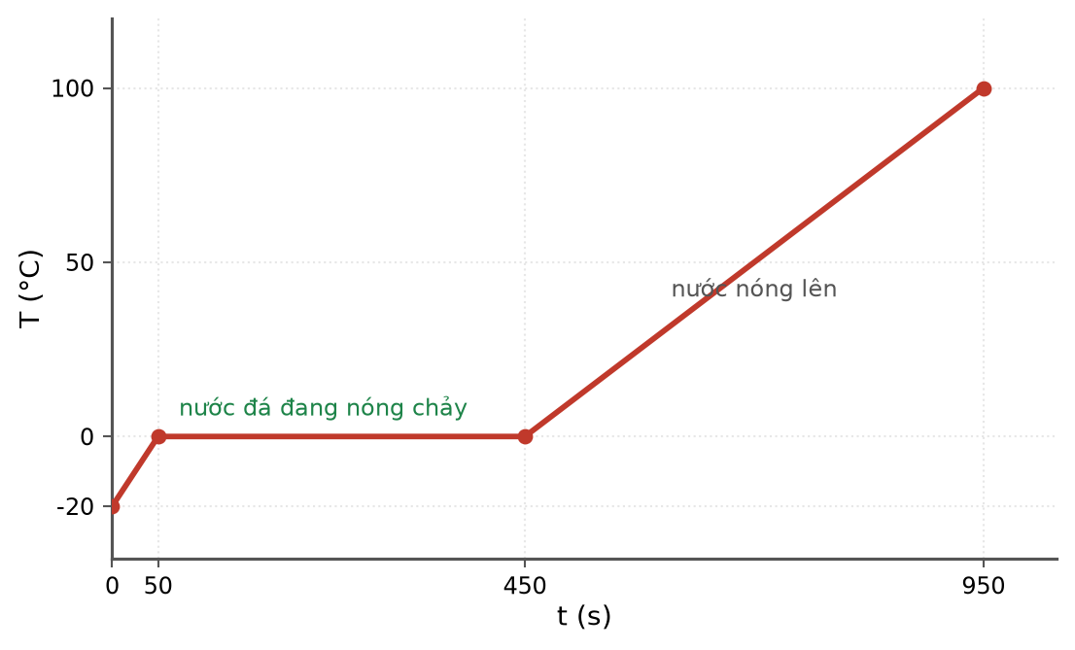
Đồ thị nhiệt độ theo thời gian
Đáp án: B. nhiệt dung riêng thể rắn nhỏ hơn thể lỏng.
Với công suất không đổi, độ dốc ΔT/Δt = P/(m·c) tỉ lệ nghịch với nhiệt dung riêng. Đoạn dốc hơn ứng với c nhỏ hơn, tức nhiệt dung riêng của thể rắn nhỏ hơn thể lỏng.
Câu 4. [Trung bình] Kiến thức – kĩ năng: Nhận dạng quá trình từ đồ thị
Một lượng khí lí tưởng có đồ thị trong hệ (p, T) là đường thẳng đi qua gốc toạ độ. Quá trình đó là
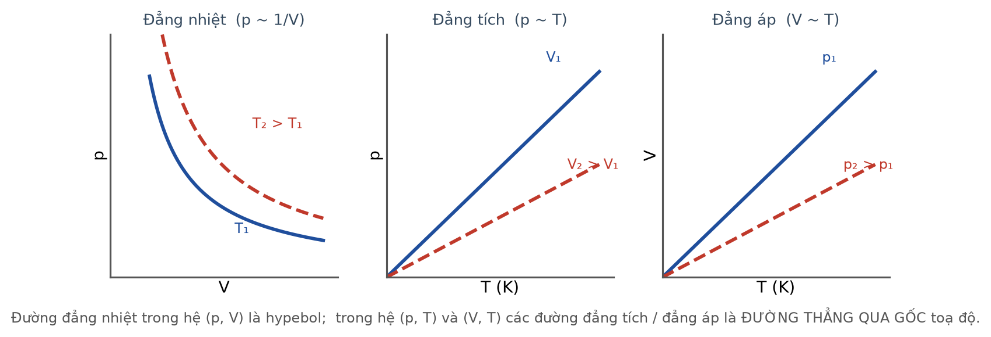
Ba quá trình trên ba hệ trục
Đáp án: B. đẳng tích.
Đường thẳng qua gốc trong hệ (p, T) nghĩa là p/T không đổi — đúng là định luật Gay-Lussac cho quá trình đẳng tích.
Câu 5. [Khó] Kiến thức – kĩ năng: Khối lượng riêng của khí
Một khối khí lí tưởng có khối lượng riêng 1,2 kg/m³ ở 27 °C và áp suất 1,0·10⁵ Pa. Khối lượng mol của khí đó xấp xỉ (R = 8,31 J/(mol·K))
Đáp án: A. 0,030 kg/mol.
Từ ρ = pM/(RT) suy ra M = ρRT/p = 1,2 · 8,31 · 300/(1,0·10⁵) = 2991,6/10⁵ ≈ 0,030 kg/mol, tức khoảng 30 g/mol.
Câu 6. [Trung bình] Kiến thức – kĩ năng: Khối lượng riêng của khí
Nếu nén một khối khí lí tưởng đẳng nhiệt để thể tích còn một nửa thì khối lượng riêng của khí
Đáp án: A. tăng gấp đôi.
Khối lượng khí không đổi, thể tích giảm một nửa nên ρ = m/V tăng gấp đôi.
Câu 7. [Khó] Kiến thức – kĩ năng: Xung lượng của lực từ
Một thanh dẫn khối lượng m nằm trên hai ray nằm ngang không ma sát trong từ trường đều thẳng đứng B, dài ℓ. Truyền cho thanh vận tốc v₀ rồi để tự do. Tổng điện lượng qua mạch cho tới khi thanh dừng bằng
Thanh dẫn trên hai ray
Đáp án: A. m·v₀/(B·ℓ).
Xung lượng của lực từ bằng độ biến thiên động lượng: B·ℓ·q = m·v₀ ⇒ q = m·v₀/(B·ℓ). Kết quả không phụ thuộc điện trở mạch.
Câu 8. [Khó] Kiến thức – kĩ năng: Bảo toàn năng lượng
Với bài toán trên, tổng nhiệt lượng toả ra trên mạch cho tới khi thanh dừng bằng
Đáp án: A. ½·m·v₀².
Không có ma sát và không có lực kéo nên toàn bộ động năng ban đầu chuyển thành nhiệt: Q = ½·m·v₀². Kết quả không phụ thuộc B, ℓ hay R.
Câu 9. [Khó] Kiến thức – kĩ năng: Tốc độ giới hạn của khung rơi
Một khung dây kín rơi thẳng đứng, đi ra khỏi biên ngang của vùng từ trường đều. Tốc độ giới hạn của khung tỉ lệ
Đáp án: A. nghịch với B².
Ở tốc độ giới hạn: B²a²v/R = m·g ⇒ v = m·g·R/(B²a²), tỉ lệ NGHỊCH với B². Từ trường càng mạnh thì khung rơi càng chậm.
Câu 10. [Trung bình] Kiến thức – kĩ năng: Máy biến áp – công suất
Một máy biến áp lí tưởng cung cấp cho tải công suất 1,1 kW ở điện áp thứ cấp 110 V. Điện áp sơ cấp 220 V. Cường độ dòng điện ở cuộn sơ cấp bằng
Sơ đồ máy biến áp
Đáp án: C. 5,0 A.
Máy lí tưởng nên P₁ = P₂ = 1100 W.
I₁ = P₁/U₁ = 1100/220 = 5,0 A.
Câu 11. [Khó] Kiến thức – kĩ năng: Truyền tải – bài toán tỉ lệ
Truyền công suất không đổi đi xa. Khi điện áp là U thì hiệu suất 90 %; khi điện áp là 3U thì hiệu suất bằng
Truyền tải điện năng
Đáp án: C. 98,9 %.
Hao phí ban đầu chiếm 10 %. Tăng U gấp 3 lần thì hao phí giảm 9 lần, còn 10/9 ≈ 1,11 %.
Hiệu suất mới: 100 − 1,11 ≈ 98,9 %.
Câu 12. [Trung bình] Kiến thức – kĩ năng: Tác dụng nhiệt của dòng xoay chiều
Một dòng điện xoay chiều chạy qua điện trở R. Nếu tăng giá trị hiệu dụng lên gấp ba thì nhiệt lượng toả ra trong cùng thời gian
Đáp án: C. tăng gấp chín.
Q = R·I²·t tỉ lệ với BÌNH PHƯƠNG cường độ hiệu dụng. I tăng 3 lần thì Q tăng 9 lần.
Câu 13. [Khó] Kiến thức – kĩ năng: Tỉ số hạt nhân con và mẹ
Hạt nhân ²¹⁰₈₄Po phóng xạ α. Sau bao lâu thì tỉ số số hạt nhân chì và pôlôni còn lại bằng 3? (chu kì bán rã 138 ngày)
Sơ đồ phân rã pôlôni
Đáp án: B. 276 ngày.
Tỉ số con/mẹ bằng 2ⁿ − 1 = 3 ⇒ 2ⁿ = 4 ⇒ n = 2 chu kì.
t = 2 · 138 = 276 ngày.
Câu 14. [Trung bình] Kiến thức – kĩ năng: Định luật phóng xạ – bài toán ngược
Một mẫu chất phóng xạ có độ phóng xạ 500 Bq lúc 7 giờ và 125 Bq lúc 13 giờ cùng ngày. Chu kì bán rã bằng
Đáp án: B. 3,0 giờ.
Thời gian giữa hai lần đo: 6 giờ. Tỉ số giảm: 500/125 = 4 = 2² ⇒ n = 2 chu kì.
T = 6/2 = 3,0 giờ.
Câu 15. [Khó] Kiến thức – kĩ năng: Năng lượng phân hạch
Năng lượng liên kết riêng của ²³⁵U là 7,6 MeV/nuclêôn, của các mảnh vỡ trung bình là 8,5 MeV/nuclêôn. Năng lượng toả ra khi phân hạch một hạt nhân ²³⁵U xấp xỉ

Năng lượng liên kết riêng
Đáp án: D. 212 MeV.
Chênh lệch năng lượng liên kết riêng: 8,5 − 7,6 = 0,9 MeV mỗi nuclêôn.
Tổng: 0,9 · 235 ≈ 212 MeV — phù hợp với giá trị quen thuộc khoảng 200 MeV.
Câu 16. [Trung bình] Kiến thức – kĩ năng: Định luật phóng xạ
Một mẫu chất phóng xạ nguyên chất, sau thời gian t₁ còn 50 % số hạt nhân. Sau thời gian 3·t₁, số hạt nhân còn lại bằng
Đáp án: D. 12,5 %.
t₁ = T nên 3t₁ = 3T ⇒ còn lại 2⁻³ = 12,5 %.
Câu 17. [Trung bình] Kiến thức – kĩ năng: Điều khiển lò phản ứng
Trong lò phản ứng hạt nhân, nếu hệ số nhân nơtron k = 1,05 thì công suất lò sẽ

Sơ đồ lò phản ứng
Đáp án: D. tăng dần.
k > 1 nghĩa là số phân hạch mỗi thế hệ tăng lên, nên công suất lò tăng dần. Người vận hành phải đẩy thanh điều khiển vào để đưa k về 1.
Câu 18. [Trung bình] Kiến thức – kĩ năng: Ba loại tia phóng xạ
Khi nói về tia γ, phát biểu nào SAI?
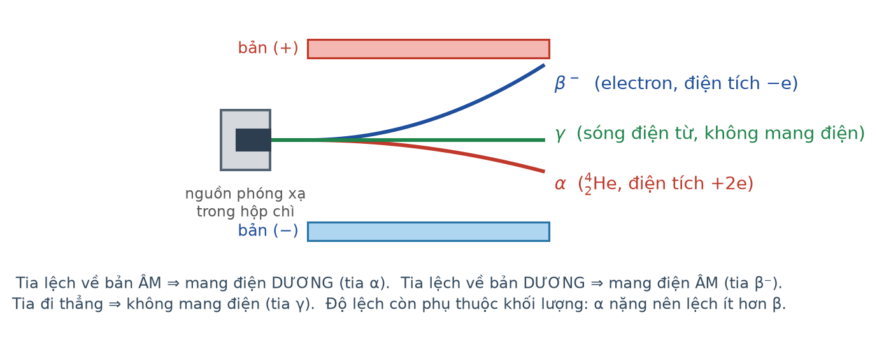
Ba tia trong điện trường
Đáp án: D. Tia γ bị lệch trong từ trường.
Tia γ không mang điện nên không chịu tác dụng của lực từ, do đó không bị lệch trong từ trường cũng như trong điện trường. Ba phát biểu còn lại đều đúng.
LỜI GIẢI – PHẦN II. Câu trắc nghiệm đúng sai
Câu 1. [Trung bình] Kiến thức – kĩ năng: Phương trình cân bằng nhiệt
Trộn 2,0 kg nước ở 15 °C với 3,0 kg nước ở 65 °C trong bình cách nhiệt. Cho c(nước) = 4200 J/(kg·K).
a) Khối nước lạnh thu nhiệt, khối nước nóng toả nhiệt. → ĐÚNG
Đúng. Nhiệt luôn truyền từ nơi có nhiệt độ cao sang nơi có nhiệt độ thấp.
b) Nhiệt độ cân bằng bằng 45 °C. → ĐÚNG
Đúng. 2,0·(t − 15) = 3,0·(65 − t) ⇒ 2t − 30 = 195 − 3t ⇒ 5t = 225 ⇒ t = 45 °C.
c) Nhiệt độ cân bằng gần với nhiệt độ của khối nước có khối lượng lớn hơn. → ĐÚNG
Đúng. 45 °C gần 65 °C hơn 15 °C, phù hợp vì khối nước 65 °C nặng hơn.
d) Nếu hai khối nước có khối lượng bằng nhau thì nhiệt độ cân bằng vẫn là 45 °C. → SAI
Sai. Khi khối lượng bằng nhau, nhiệt độ cân bằng là trung bình cộng: (15 + 65)/2 = 40 °C.
Câu 2. [Khó] Kiến thức – kĩ năng: Khối lượng riêng của khí
Một khối khí lí tưởng có khối lượng riêng 1,6 kg/m³ ở nhiệt độ 27 °C và áp suất 1,0·10⁵ Pa. Cho R = 8,31 J/(mol·K).
a) Khối lượng mol của khí xấp xỉ 0,040 kg/mol. → ĐÚNG
Đúng. M = ρRT/p = 1,6 · 8,31 · 300/10⁵ = 3988,8/10⁵ ≈ 0,0399 kg/mol.
b) Nếu nén đẳng nhiệt để áp suất tăng gấp đôi thì khối lượng riêng cũng tăng gấp đôi. → ĐÚNG
Đúng. Ở nhiệt độ không đổi, ρ = pM/(RT) tỉ lệ thuận với p.
c) Nếu nung nóng đẳng áp lên 327 °C thì khối lượng riêng giảm một nửa. → ĐÚNG
Đúng. T tăng từ 300 K lên 600 K, mà ρ tỉ lệ nghịch với T ở áp suất không đổi.
d) Khối lượng riêng của khí không phụ thuộc loại khí. → SAI
Sai. ρ = pM/(RT) tỉ lệ thuận với khối lượng mol M, nên ở cùng p và T, khí nặng hơn thì khối lượng riêng lớn hơn.
Câu 3. [Khó] Kiến thức – kĩ năng: Xung lượng và bảo toàn năng lượng
Một thanh dẫn khối lượng 200 g, dài 40 cm nằm trên hai ray nằm ngang không ma sát trong từ trường đều thẳng đứng B = 0,50 T. Điện trở toàn mạch 0,40 Ω. Truyền cho thanh vận tốc ban đầu 5,0 m/s rồi để tự do.
Thanh dẫn trên hai ray
a) Suất điện động cảm ứng ngay sau khi truyền vận tốc là 1,0 V. → ĐÚNG
Đúng. e = B·ℓ·v = 0,50 · 0,40 · 5,0 = 1,0 V.
b) Tổng điện lượng chuyển qua mạch cho tới khi thanh dừng là 5,0 C. → ĐÚNG
Đúng. q = m·v₀/(B·ℓ) = 0,200 · 5,0/(0,50 · 0,40) = 1,0/0,20 = 5,0 C.
c) Tổng nhiệt lượng toả ra trên mạch là 2,5 J. → ĐÚNG
Đúng. Q = ½·m·v₀² = 0,5 · 0,200 · 25 = 2,5 J.
d) Nếu tăng điện trở mạch lên gấp đôi thì tổng nhiệt lượng toả ra giảm một nửa. → SAI
Sai. Tổng nhiệt lượng luôn bằng động năng ban đầu, không phụ thuộc điện trở. Điện trở chỉ làm thanh dừng chậm hơn.
Câu 4. [Khó] Kiến thức – kĩ năng: Tỉ số hạt nhân con và mẹ
Hạt nhân ²¹⁰₈₄Po phóng xạ α thành ²⁰⁶₈₂Pb với chu kì bán rã 138 ngày.
Sơ đồ phân rã pôlôni
a) Sau 138 ngày, tỉ số số hạt nhân chì và pôlôni còn lại bằng 1. → ĐÚNG
Đúng. Sau một chu kì, số hạt đã rã bằng số hạt còn lại.
b) Sau 276 ngày, tỉ số đó bằng 3. → ĐÚNG
Đúng. 2² − 1 = 3.
c) Sau 414 ngày, tỉ số đó bằng 7. → ĐÚNG
Đúng. 2³ − 1 = 7.
d) Tỉ số này tăng gấp đôi sau mỗi chu kì bán rã. → SAI
Sai. Tỉ số là 2ⁿ − 1, tăng theo dãy 1, 3, 7, 15… Nếu tăng gấp đôi thì dãy phải là 1, 2, 4, 8 — không đúng.
LỜI GIẢI – PHẦN III. Câu trắc nghiệm trả lời ngắn
Câu 1. [Khó] Kiến thức – kĩ năng: Cân bằng nhiệt – bài toán ngược
Muốn pha 6,0 kg nước ở 45 °C từ nước sôi 100 °C và nước ở 25 °C thì cần bao nhiêu kilôgam nước sôi (làm tròn đến chữ số thập phân thứ nhất)?
Đáp án: 1,6
Gọi m là khối lượng nước sôi.
m·(100 − 45) = (6,0 − m)·(45 − 25) ⇒ 55m = 120 − 20m ⇒ 75m = 120 ⇒ m = 1,6 kg.
Câu 2. [Khó] Kiến thức – kĩ năng: Khối lượng riêng của khí
Một khối khí lí tưởng có khối lượng riêng 2,0 kg/m³ ở 27 °C và áp suất 1,5·10⁵ Pa. Khối lượng mol của khí bằng bao nhiêu gam trên mol (làm tròn đến hàng đơn vị)? Cho R = 8,31 J/(mol·K).
Đáp án: 33
M = ρRT/p = 2,0 · 8,31 · 300/(1,5·10⁵) = 4986/150 000 = 0,03324 kg/mol ≈ 33 g/mol.
Câu 3. [Khó] Kiến thức – kĩ năng: Xung lượng của lực từ
Một thanh dẫn khối lượng 300 g, dài 50 cm nằm trên hai ray nằm ngang không ma sát trong từ trường đều thẳng đứng B = 0,60 T. Truyền cho thanh vận tốc ban đầu 4,0 m/s rồi để tự do. Tổng điện lượng chuyển qua mạch cho tới khi thanh dừng bằng bao nhiêu culông?
Đáp án: 4
Xung lượng của lực từ bằng độ biến thiên động lượng:
B·ℓ·q = m·v₀ ⇒ q = 0,300 · 4,0/(0,60 · 0,50) = 1,2/0,30 = 4,0 C.
Câu 4. [Khó] Kiến thức – kĩ năng: Truyền tải – bài toán tỉ lệ
Truyền công suất không đổi đi xa. Ở điện áp U hiệu suất là 90 %. Khi tăng điện áp lên 2U thì hiệu suất bằng bao nhiêu phần trăm (làm tròn đến chữ số thập phân thứ nhất)?
Đáp án: 97,5
Hao phí ban đầu chiếm 10 %. Tăng U gấp đôi thì hao phí giảm 4 lần, còn 2,5 %.
Hiệu suất mới: 100 − 2,5 = 97,5 %.
Câu 5. [Khó] Kiến thức – kĩ năng: Năng lượng phân hạch
Năng lượng liên kết riêng của ²³⁹Pu là 7,6 MeV/nuclêôn, của các mảnh vỡ trung bình là 8,4 MeV/nuclêôn. Năng lượng toả ra khi phân hạch một hạt nhân ²³⁹Pu xấp xỉ bằng bao nhiêu MeV (làm tròn đến hàng đơn vị)?
Đáp án: 191
Chênh lệch năng lượng liên kết riêng: 8,4 − 7,6 = 0,8 MeV mỗi nuclêôn.
Tổng: 0,8 · 239 = 191,2 ≈ 191 MeV.
Câu 6. [Trung bình] Kiến thức – kĩ năng: Định luật phóng xạ – bài toán ngược
Một mẫu chất phóng xạ có độ phóng xạ 720 Bq lúc 8 giờ và 90 Bq lúc 20 giờ cùng ngày. Chu kì bán rã của chất đó bằng bao nhiêu giờ?
Đáp án: 4
Thời gian giữa hai lần đo: 20 − 8 = 12 giờ.
Tỉ số giảm: 720/90 = 8 = 2³ ⇒ n = 3 chu kì.
T = 12/3 = 4,0 giờ.

ĐỀ THI THỬ TỐT NGHIỆP THPT 2026 – TỔNG HỢP BỐN CHƯƠNG (Đề 11 – 15)
TH-Đề 14 – ĐỀ THI THỬ SỐ 14
Mức độ: Trung bình → Khó | Thời gian làm bài: 50 phút | Thang điểm: 10
Trọng tâm: Hiệu suất, chu trình, tổng hợp cảm ứng điện từ và năng lượng hạt nhân
BẢNG ĐÁP ÁN – TH-Đề 14
Phần I
Câu 1 | Câu 2 | Câu 3 | Câu 4 | Câu 5 | Câu 6 | Câu 7 | Câu 8 | Câu 9
B | B | B | A | A | A | A | C | A
Câu 10 | Câu 11 | Câu 12 | Câu 13 | Câu 14 | Câu 15 | Câu 16 | Câu 17 | Câu 18
C | C | C | D | B | B | D | D | D

Phần II
Câu 1 | Câu 2 | Câu 3 | Câu 4
ĐĐĐS | ĐĐĐS | ĐĐĐS | ĐĐĐS

Phần III
Câu 1 | Câu 2 | Câu 3 | Câu 4 | Câu 5 | Câu 6
3500 | 2427 | 1,8 | 400 | 130 | 22

Phân bố mức độ của TH-Đề 14
Mức độ | Dễ | Trung bình | Khó | Rất khó | Tổng
Số câu | 0 | 1 | 26 | 1 | 28
Tỉ lệ | 0% | 4% | 93% | 4% | 100%

LỜI GIẢI – PHẦN I. Câu trắc nghiệm nhiều phương án lựa chọn
Câu 1. [Khó] Kiến thức – kĩ năng: Hiệu suất động cơ nhiệt
Một động cơ nhiệt nhận 1000 J nhiệt từ nguồn nóng và thải 700 J cho nguồn lạnh trong mỗi chu trình. Hiệu suất của động cơ bằng
Đáp án: B. 30 %.
Công sinh ra mỗi chu trình: A = 1000 − 700 = 300 J.
H = A/Q(nhận) = 300/1000 = 0,30 = 30 %.
Câu 2. [Khó] Kiến thức – kĩ năng: Bảo toàn năng lượng trong máy lạnh
Một máy lạnh lấy đi 400 J nhiệt từ buồng lạnh và tiêu tốn 100 J công điện trong mỗi chu trình. Nhiệt lượng thải ra môi trường bằng
Đáp án: B. 500 J.
Theo định luật bảo toàn năng lượng, nhiệt thải ra bằng tổng nhiệt lấy từ buồng lạnh và công tiêu tốn: 400 + 100 = 500 J.
Câu 3. [Khó] Kiến thức – kĩ năng: Chu trình kín
Một khối khí lí tưởng thực hiện chu trình gồm ba quá trình: đẳng tích, đẳng áp, đẳng nhiệt. Sau một chu trình, tổng nhiệt lượng khí nhận được bằng
Chu trình trong hệ (p, V)
Đáp án: B. tổng công mà khí sinh ra.
Sau chu trình kín, ΔU = 0. Từ ΔU = A + Q suy ra Q = −A: tổng nhiệt lượng khí NHẬN đúng bằng tổng công khí SINH ra.
Câu 4. [Khó] Kiến thức – kĩ năng: Phương trình Clapeyron
Một bình 10 L chứa khí ở 27 °C, áp suất 2,0·10⁵ Pa. Bơm thêm khí cùng loại vào bình tới khi áp suất đạt 5,0·10⁵ Pa ở cùng nhiệt độ. Khối lượng khí bơm thêm so với khối lượng khí ban đầu
Đáp án: A. bằng 1,5 lần.
Với V và T không đổi, khối lượng khí tỉ lệ thuận với áp suất.
m₂/m₁ = 5,0/2,0 = 2,5 nên khí bơm thêm là 2,5 − 1 = 1,5 lần khối lượng ban đầu.
Câu 5. [Khó] Kiến thức – kĩ năng: Động năng phân tử
Ở 27 °C, tốc độ trung bình của phân tử khí nitơ là v. Muốn tốc độ trung bình tăng lên 2v thì phải nung nóng khí tới
Đáp án: A. 927 °C.
Động năng trung bình tỉ lệ với T và với v̄². Muốn v̄ tăng 2 lần thì T phải tăng 4 lần.
T₂ = 4 · 300 = 1200 K ⇒ t₂ = 1200 − 273 = 927 °C.
Câu 6. [Khó] Kiến thức – kĩ năng: Tốc độ giới hạn của khung rơi
Một khung dây hình vuông cạnh 30 cm, khối lượng 40 g, điện trở 0,20 Ω rơi thẳng đứng đi ra khỏi vùng từ trường đều B = 0,40 T. Tốc độ giới hạn của khung bằng (g = 10 m/s²)
Đáp án: A. 5,6 m/s.
v = m·g·R/(B²a²) = 0,040 · 10 · 0,20/(0,40² · 0,30²)
= 0,080/(0,16 · 0,090) = 0,080/0,0144 ≈ 5,6 m/s.
Câu 7. [Khó] Kiến thức – kĩ năng: Faraday – bài toán ngược
Một cuộn dây 600 vòng, điện trở 6,0 Ω, diện tích mỗi vòng 30 cm², đặt vuông góc với từ trường đều. Muốn cường độ dòng cảm ứng đạt 0,50 A thì tốc độ biến thiên của cảm ứng từ phải bằng
Đáp án: A. 1,67 T/s.
e = i·R = 0,50 · 6,0 = 3,0 V.
e = N·S·(ΔB/Δt) ⇒ ΔB/Δt = 3,0/(600 · 3,0·10⁻³) = 3,0/1,8 ≈ 1,67 T/s.
Câu 8. [Khó] Kiến thức – kĩ năng: Thanh dẫn treo trên lò xo
Một thanh dẫn nằm ngang treo bằng hai lò xo trong từ trường đều nằm ngang vuông góc với thanh. Khi cho dòng điện theo chiều làm lực từ hướng LÊN, mỗi lò xo giãn ít đi 0,80 cm so với ban đầu (ban đầu giãn 4,0 cm). Tỉ số lực từ trên trọng lượng bằng
Thanh dẫn treo trên hai lò xo
Đáp án: C. 0,20.
Ban đầu: 2k·4,0 = P. Khi có dòng: 2k·3,2 = P − F.
Lấy hiệu: 2k·0,80 = F ⇒ F/P = 0,80/4,0 = 0,20.
Câu 9. [Khó] Kiến thức – kĩ năng: Hiệu suất truyền tải
Một nhà máy truyền công suất P đi xa, hiệu suất 80 %. Nếu giữ nguyên điện áp nhưng giảm công suất truyền còn một nửa thì hiệu suất bằng
Truyền tải điện năng
Đáp án: A. 90 %.
Hao phí ΔP = R·P²/U² tỉ lệ với P². Ban đầu hao phí bằng 0,20·P.
Khi công suất còn P/2, hao phí còn (0,20·P)/4 = 0,05·P, so với công suất truyền P/2 thì chiếm 0,05P/(0,5P) = 10 %.
Hiệu suất mới: 100 − 10 = 90 %.
Câu 10. [Khó] Kiến thức – kĩ năng: Công suất dòng xoay chiều
Đặt điện áp xoay chiều u = U₀·cos(ωt) vào hai đầu điện trở R. Công suất trung bình tiêu thụ trên R bằng
Đáp án: C. U₀²/(2R).
Công suất trung bình tính theo giá trị hiệu dụng: P = U²/R với U = U₀/√2.
P = (U₀²/2)/R = U₀²/(2R).
Câu 11. [Khó] Kiến thức – kĩ năng: Quan hệ giữa Φ và e
Một khung dây quay đều trong từ trường đều, từ thông cực đại qua khung là 0,020 Wb, tần số 50 Hz. Suất điện động cực đại xấp xỉ
Đáp án: C. 6,28 V.
E₀ = ω·Φ₀ = 2π·50 · 0,020 = 314,16 · 0,020 ≈ 6,28 V.
Câu 12. [Khó] Kiến thức – kĩ năng: Bảo toàn năng lượng trong phản ứng
Cho phản ứng ¹⁴₇N + ¹₀n → ¹⁴₆C + ¹₁H, toả 1,21 MeV. Nếu nơtron tới đứng yên thì tổng động năng của hai hạt sau phản ứng bằng
Đáp án: C. 1,21 MeV.
Phản ứng toả năng lượng nên không cần động năng ban đầu. Toàn bộ năng lượng toả ra chuyển thành động năng của các hạt sản phẩm: 1,21 MeV.
Câu 13. [Khó] Kiến thức – kĩ năng: Số hạt phân rã theo từng chu kì
Một mẫu chất phóng xạ nguyên chất sau 4 chu kì bán rã. Số hạt nhân phân rã trong chu kì thứ tư so với số hạt phân rã trong chu kì thứ nhất bằng
Đáp án: D. 1/8.
Chu kì 1: N₀ − N₀/2 = N₀/2.
Chu kì 4: N₀/8 − N₀/16 = N₀/16.
Tỉ số: (N₀/16)/(N₀/2) = 1/8.
Câu 14. [Khó] Kiến thức – kĩ năng: Định luật phóng xạ – dùng logarit
Một nguồn phóng xạ có chu kì bán rã 20 năm. Sau bao lâu thì độ phóng xạ giảm còn 10 % giá trị ban đầu (ln2 ≈ 0,693)?
Đáp án: B. 66,4 năm.
Đặt n = t/T. Từ 2⁻ⁿ = 0,10 ⇒ n = ln10/ln2 = 2,303/0,693 ≈ 3,32.
t = 3,32 · 20 ≈ 66,4 năm.
Câu 15. [Khó] Kiến thức – kĩ năng: Chuỗi phân rã
Trong chuỗi phân rã từ ²³⁵U tới ²⁰⁷Pb, số nơtron của hạt nhân giảm tổng cộng
Đáp án: B. 18.
Số nơtron ban đầu: 235 − 92 = 143. Số nơtron cuối: 207 − 82 = 125.
Giảm: 143 − 125 = 18.
Câu 16. [Khó] Kiến thức – kĩ năng: Năng lượng tích luỹ của nguồn
Muốn tính tổng năng lượng mà một mẫu chất phóng xạ toả ra cho tới khi phân rã hết, ta lấy
Đáp án: D. số hạt nhân ban đầu nhân với năng lượng mỗi phân rã.
Mỗi hạt nhân chỉ phân rã một lần nên tổng số phân rã bằng số hạt nhân ban đầu N₀. Tổng năng lượng bằng N₀ nhân với năng lượng toả ra mỗi phân rã.
Câu 17. [Trung bình] Kiến thức – kĩ năng: Phản ứng dây chuyền
Khi nói về phản ứng phân hạch dây chuyền, phát biểu nào SAI?

Phản ứng dây chuyền
Đáp án: D. Muốn duy trì phản ứng ổn định phải giữ hệ số nhân nơtron lớn hơn 1.
Muốn phản ứng duy trì ỔN ĐỊNH phải giữ k = 1. Với k > 1 phản ứng sẽ tăng nhanh mất kiểm soát. Ba phát biểu còn lại đều đúng.
Câu 18. [Rất khó] Kiến thức – kĩ năng: Hằng số phóng xạ
Một chất phóng xạ có hằng số phóng xạ λ. Thời gian trung bình mà một hạt nhân tồn tại trước khi phân rã (gọi là thời gian sống trung bình) bằng
Đáp án: D. 1/λ.
Thời gian sống trung bình bằng 1/λ, lớn hơn chu kì bán rã T = ln2/λ ≈ 0,693/λ khoảng 1,44 lần.
LỜI GIẢI – PHẦN II. Câu trắc nghiệm đúng sai
Câu 1. [Khó] Kiến thức – kĩ năng: Hiệu suất động cơ nhiệt
Một động cơ nhiệt hoạt động theo chu trình, mỗi chu trình nhận 2000 J từ nguồn nóng và thải 1400 J cho nguồn lạnh.
a) Công mà động cơ sinh ra trong mỗi chu trình là 600 J. → ĐÚNG
Đúng. A = Q(nhận) − Q(thải) = 2000 − 1400 = 600 J.
b) Hiệu suất của động cơ là 30 %. → ĐÚNG
Đúng. H = 600/2000 = 0,30.
c) Sau mỗi chu trình, nội năng của chất công tác trở về giá trị ban đầu. → ĐÚNG
Đúng. Nội năng là hàm trạng thái, chu trình kín nên ΔU = 0.
d) Có thể chế tạo động cơ nhiệt đạt hiệu suất 100 % nếu cách nhiệt thật tốt. → SAI
Sai. Động cơ nhiệt luôn phải thải một phần nhiệt cho nguồn lạnh, nên hiệu suất luôn nhỏ hơn 100 % — đây là nội dung của nguyên lí thứ hai nhiệt động lực học.
Câu 2. [Khó] Kiến thức – kĩ năng: Phương trình Clapeyron
Một bình 20 L chứa khí lí tưởng ở 27 °C, áp suất 3,0·10⁵ Pa. Người ta bơm thêm khí cùng loại vào bình tới khi áp suất đạt 7,5·10⁵ Pa ở cùng nhiệt độ.
a) Khối lượng khí trong bình tỉ lệ thuận với áp suất khi V và T không đổi. → ĐÚNG
Đúng. Từ pV = (m/M)RT, với V và T cố định thì m tỉ lệ thuận với p.
b) Khối lượng khí sau khi bơm gấp 2,5 lần khối lượng ban đầu. → ĐÚNG
Đúng. 7,5/3,0 = 2,5.
c) Khối lượng khí bơm thêm bằng 1,5 lần khối lượng khí ban đầu. → ĐÚNG
Đúng. 2,5 − 1 = 1,5 lần.
d) Trong quá trình bơm, có thể dùng phương trình p₁V₁/T₁ = p₂V₂/T₂. → SAI
Sai. Phương trình trạng thái chỉ áp dụng cho một LƯỢNG KHÍ KHÔNG ĐỔI; ở đây lượng khí tăng lên nên phải dùng pV = nRT.
Câu 3. [Khó] Kiến thức – kĩ năng: Tốc độ giới hạn của khung rơi
Một khung dây hình vuông cạnh 25 cm, khối lượng 50 g, điện trở 0,25 Ω rơi thẳng đứng đi ra khỏi vùng từ trường đều B = 0,50 T nằm ngang, vuông góc mặt phẳng khung. Lấy g = 10 m/s².
a) Ở tốc độ v, lực từ cản có độ lớn 0,0625·v (đơn vị SI). → ĐÚNG
Đúng. F = B²a²v/R = (0,25 · 0,0625/0,25)·v = 0,0625v.
b) Tốc độ giới hạn của khung là 8,0 m/s. → ĐÚNG
Đúng. 0,0625·v = m·g = 0,050 · 10 = 0,50 N ⇒ v = 8,0 m/s.
c) Khi đạt tốc độ giới hạn, khung chuyển động thẳng đều. → ĐÚNG
Đúng. Lực từ cản cân bằng trọng lực nên hợp lực bằng 0.
d) Nếu tăng điện trở khung lên gấp đôi thì tốc độ giới hạn giảm một nửa. → SAI
Sai. v = m·g·R/(B²a²) tỉ lệ THUẬN với R nên tốc độ giới hạn TĂNG gấp đôi.
Câu 4. [Khó] Kiến thức – kĩ năng: Số hạt phân rã theo từng chu kì
Một mẫu chất phóng xạ nguyên chất có N₀ hạt nhân, chu kì bán rã T.
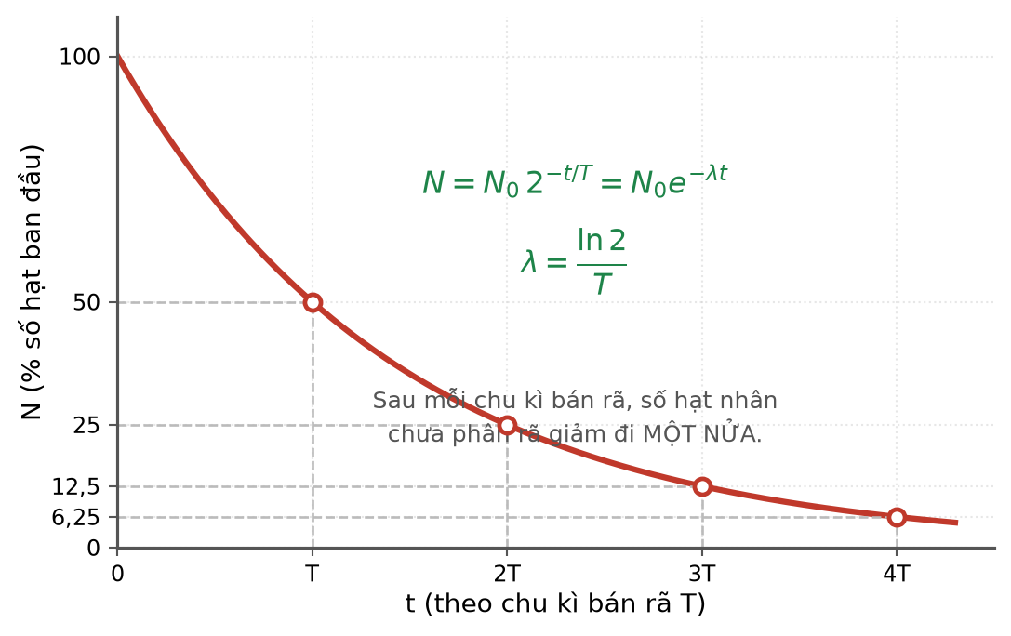
Đồ thị phân rã phóng xạ
a) Số hạt phân rã trong chu kì thứ nhất là N₀/2. → ĐÚNG
Đúng. Từ N₀ giảm còn N₀/2.
b) Số hạt phân rã trong chu kì thứ hai là N₀/4. → ĐÚNG
Đúng. Từ N₀/2 giảm còn N₀/4.
c) Số hạt phân rã trong chu kì thứ tư là N₀/16. → ĐÚNG
Đúng. Từ N₀/8 giảm còn N₀/16.
d) Tổng số hạt phân rã trong bốn chu kì đầu tiên là N₀/2 + N₀/4 + N₀/8 + N₀/16 = N₀. → SAI
Sai. Tổng đó bằng 15N₀/16, đúng bằng phần đã rã sau 4 chu kì; vẫn còn N₀/16 hạt chưa rã.
LỜI GIẢI – PHẦN III. Câu trắc nghiệm trả lời ngắn
Câu 1. [Khó] Kiến thức – kĩ năng: Hiệu suất động cơ nhiệt
Một động cơ nhiệt nhận 5000 J nhiệt từ nguồn nóng và sinh công 1500 J trong mỗi chu trình. Nhiệt lượng thải cho nguồn lạnh bằng bao nhiêu jun?
Đáp án: 3500
Bảo toàn năng lượng: Q(thải) = Q(nhận) − A = 5000 − 1500 = 3500 J.
Câu 2. [Khó] Kiến thức – kĩ năng: Động năng phân tử
Ở 27 °C, tốc độ trung bình của phân tử một khối khí là v. Phải nung nóng khí tới bao nhiêu độ Celsius để tốc độ trung bình tăng lên 3v?
Đáp án: 2427
Động năng trung bình tỉ lệ với T và với bình phương tốc độ.
Muốn v̄ tăng 3 lần thì T phải tăng 9 lần: T₂ = 9 · 300 = 2700 K.
t₂ = 2700 − 273 = 2427 °C.
Câu 3. [Khó] Kiến thức – kĩ năng: Chuyển hoá năng lượng
Một thanh dẫn dài 50 cm trượt đều với tốc độ 6,0 m/s trên hai ray nằm ngang vuông góc với từ trường đều thẳng đứng B = 0,30 T, điện trở toàn mạch 0,45 Ω. Công suất cơ học cần cung cấp để duy trì chuyển động bằng bao nhiêu oát (bỏ qua ma sát, làm tròn đến chữ số thập phân thứ nhất)?
Đáp án: 1,8
e = B·ℓ·v = 0,30 · 0,50 · 6,0 = 0,90 V.
i = e/R = 0,90/0,45 = 2,0 A.
Bỏ qua ma sát nên toàn bộ công cơ học chuyển thành nhiệt: P = e·i = 0,90 · 2,0 = 1,8 W.
Câu 4. [Khó] Kiến thức – kĩ năng: Công suất dòng xoay chiều
Đặt điện áp xoay chiều có giá trị cực đại 200 V vào hai đầu điện trở 50 Ω. Công suất trung bình tiêu thụ trên điện trở bằng bao nhiêu oát?
Đáp án: 400
Công suất trung bình tính theo giá trị hiệu dụng: P = U₀²/(2R).
P = 200²/(2 · 50) = 40 000/100 = 400 W.
Câu 5. [Khó] Kiến thức – kĩ năng: Định luật phóng xạ – dùng logarit
Một nguồn phóng xạ có chu kì bán rã 30 năm. Sau bao nhiêu năm thì độ phóng xạ giảm còn 5 % giá trị ban đầu (làm tròn đến hàng đơn vị)? Lấy ln2 ≈ 0,693.
Đáp án: 130
Đặt n = t/T. Từ 2⁻ⁿ = 0,05 ⇒ n = ln20/ln2 = 2,996/0,693 ≈ 4,322.
t = 4,322 · 30 ≈ 130 năm.
Câu 6. [Khó] Kiến thức – kĩ năng: Chuỗi phân rã
Trong chuỗi phân rã từ ²³⁸U tới ²⁰⁶Pb, số nơtron của hạt nhân giảm tổng cộng bao nhiêu đơn vị?
Đáp án: 22
Số nơtron ban đầu: 238 − 92 = 146.
Số nơtron cuối: 206 − 82 = 124.
Giảm: 146 − 124 = 22.

ĐỀ THI THỬ TỐT NGHIỆP THPT 2026 – TỔNG HỢP BỐN CHƯƠNG (Đề 11 – 15)
TH-Đề 15 – ĐỀ THI THỬ SỐ 15
Mức độ: Trung bình → Khó | Thời gian làm bài: 50 phút | Thang điểm: 10
Trọng tâm: Tổng duyệt nhóm Trung bình → Khó trước khi bước sang nhóm đề khó
BẢNG ĐÁP ÁN – TH-Đề 15
Phần I
Câu 1 | Câu 2 | Câu 3 | Câu 4 | Câu 5 | Câu 6 | Câu 7 | Câu 8 | Câu 9
A | C | B | B | B | A | A | A | A
Câu 10 | Câu 11 | Câu 12 | Câu 13 | Câu 14 | Câu 15 | Câu 16 | Câu 17 | Câu 18
C | C | B | C | D | B | D | D | D

Phần II
Câu 1 | Câu 2 | Câu 3 | Câu 4
ĐĐĐS | ĐĐĐS | ĐĐĐS | ĐĐĐS

Phần III
Câu 1 | Câu 2 | Câu 3 | Câu 4 | Câu 5 | Câu 6
1,3 | 1,5 | 0,8 | 0,20 | 0,0189 | 5

Phân bố mức độ của TH-Đề 15
Mức độ | Dễ | Trung bình | Khó | Rất khó | Tổng
Số câu | 0 | 7 | 20 | 1 | 28
Tỉ lệ | 0% | 25% | 71% | 4% | 100%

LỜI GIẢI – PHẦN I. Câu trắc nghiệm nhiều phương án lựa chọn
Câu 1. [Khó] Kiến thức – kĩ năng: Chuyển hoá cơ năng thành nội năng
Một quả cân bằng chì khối lượng 0,50 kg rơi từ độ cao 30 m xuống nền cứng và dừng lại. Nếu 80 % cơ năng biến thành nội năng của quả cân thì nhiệt độ của nó tăng thêm (c(chì) = 130 J/(kg·K); g = 10 m/s²)
Đáp án: A. 1,8 °C.
Cơ năng ban đầu: W = m·g·h = 0,50 · 10 · 30 = 150 J.
Nội năng tăng: ΔU = 0,80 · 150 = 120 J.
ΔT = ΔU/(m·c) = 120/(0,50 · 130) = 120/65 ≈ 1,8 °C.
Câu 2. [Khó] Kiến thức – kĩ năng: Công của chất khí
Một khối khí lí tưởng giãn nở đẳng áp ở 2,0·10⁵ Pa, thể tích tăng từ 3,0 L lên 5,0 L. Công mà khí sinh ra bằng
Đáp án: C. 400 J.
Công của khí trong quá trình đẳng áp: A = p·ΔV = 2,0·10⁵ · (5,0 − 3,0)·10⁻³ = 2,0·10⁵ · 2,0·10⁻³ = 400 J.
Câu 3. [Khó] Kiến thức – kĩ năng: Định luật I nhiệt động lực học
Trong quá trình ở câu trên, nếu khí nhận nhiệt lượng 1000 J thì nội năng của khí
Đáp án: B. tăng 600 J.
Khí SINH công nên A = −400 J; khí THU nhiệt nên Q = +1000 J.
ΔU = A + Q = −400 + 1000 = +600 J.
Câu 4. [Khó] Kiến thức – kĩ năng: Phương trình trạng thái
Một lượng khí lí tưởng ở 27 °C, áp suất 1,0·10⁵ Pa. Nén đoạn nhiệt làm nhiệt độ tăng lên 127 °C và thể tích giảm còn một nửa. Áp suất lúc sau bằng
Đáp án: B. 2,67·10⁵ Pa.
Dùng phương trình trạng thái (đúng cho mọi quá trình của một lượng khí xác định):
p₂ = p₁ · (V₁/V₂) · (T₂/T₁) = 1,0·10⁵ · 2 · (400/300) ≈ 2,67·10⁵ Pa.
Câu 5. [Khó] Kiến thức – kĩ năng: Hỗn hợp khí lí tưởng
Một bình kín chứa hỗn hợp hai khí lí tưởng không phản ứng với nhau. Áp suất của hỗn hợp bằng
Đáp án: B. tổng áp suất riêng phần của hai khí.
Mỗi khí gây áp suất độc lập lên thành bình; tổng các va chạm cho áp suất tổng bằng tổng áp suất riêng phần. Có thể suy ra từ pV = nRT với n là TỔNG số mol.
Câu 6. [Trung bình] Kiến thức – kĩ năng: Lực từ
Một đoạn dây dẫn dài 60 cm mang dòng điện 5,0 A đặt trong từ trường đều B = 0,30 T. Khi quay dây trong mặt phẳng chứa B, lực từ lớn nhất tác dụng lên dây bằng
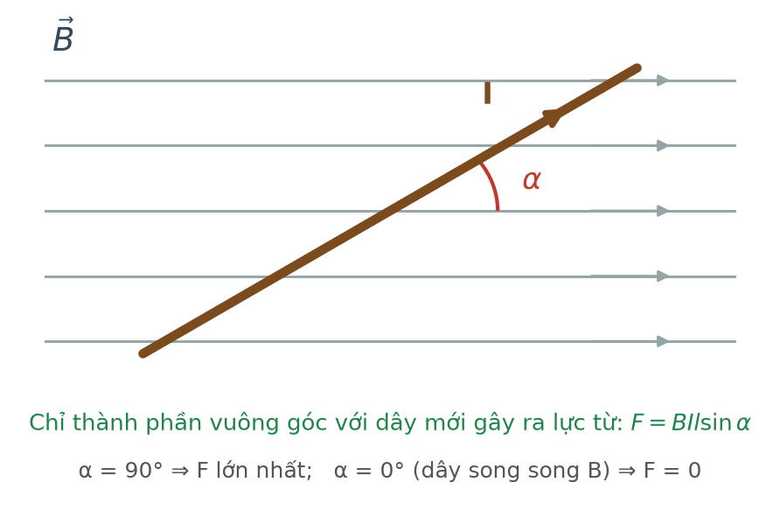
Dây hợp góc α với đường sức
Đáp án: A. 0,90 N.
Lực từ lớn nhất khi dây vuông góc với đường sức (α = 90°):
F(max) = B·I·ℓ = 0,30 · 5,0 · 0,60 = 0,90 N.
Câu 7. [Khó] Kiến thức – kĩ năng: Faraday – quay khung
Một khung dây phẳng 200 vòng, diện tích mỗi vòng 40 cm², đặt trong từ trường đều B = 0,50 T với pháp tuyến song song đường sức. Quay khung 180° trong 0,20 s. Suất điện động trung bình bằng
Đáp án: A. 4,0 V.
Φ mỗi vòng đổi từ +B·S sang −B·S nên |ΔΦ| = 2·0,50·4,0·10⁻³ = 4,0·10⁻³ Wb.
|e| = N·|ΔΦ|/Δt = 200 · 4,0·10⁻³/0,20 = 200 · 0,020 = 4,0 V.
Câu 8. [Trung bình] Kiến thức – kĩ năng: Máy phát nhiều cặp cực
Một máy phát điện xoay chiều có 3 cặp cực, rôto quay 1200 vòng/phút. Tần số dòng điện phát ra bằng
Đáp án: A. 60 Hz.
n = 1200/60 = 20 vòng/giây.
f = p·n = 3 · 20 = 60 Hz.
Câu 9. [Khó] Kiến thức – kĩ năng: Máy biến áp nhiều cuộn thứ cấp
Một máy biến áp lí tưởng có hai cuộn thứ cấp độc lập. Cuộn sơ cấp 1000 vòng nối vào mạng 200 V; hai cuộn thứ cấp 50 vòng và 100 vòng nối với hai điện trở 5,0 Ω và 10 Ω. Công suất tổng mà máy tiêu thụ bằng
Sơ đồ máy biến áp
Đáp án: A. 60 W.
Cuộn 50 vòng: U = 200 · 50/1000 = 10 V ⇒ P₁ = 10²/5,0 = 20 W.
Cuộn 100 vòng: U = 200 · 100/1000 = 20 V ⇒ P₂ = 20²/10 = 40 W.
Tổng: 20 + 40 = 60 W.
Câu 10. [Khó] Kiến thức – kĩ năng: Truyền tải – bài toán tỉ lệ
Truyền công suất 2,0 MW đi xa với hiệu suất 95 %. Nếu muốn hiệu suất đạt 99 % mà giữ nguyên công suất và đường dây thì phải tăng điện áp lên gấp
Truyền tải điện năng
Đáp án: C. 2,24 lần.
Hao phí giảm từ 5 % xuống 1 %, tức giảm 5 lần.
Vì hao phí tỉ lệ nghịch với U² nên U phải tăng √5 ≈ 2,24 lần.
Câu 11. [Khó] Kiến thức – kĩ năng: Năng lượng liên kết riêng
Hạt nhân ⁵⁶₂₆Fe có khối lượng 55,9349 u. Cho m(p) = 1,0073; m(n) = 1,0087 u. Năng lượng liên kết riêng của hạt nhân này xấp xỉ
Năng lượng liên kết riêng
Đáp án: C. 8,8 MeV/nuclêôn.
Fe-56 có 26 prôtôn và 30 nơtron.
Tổng khối lượng nuclêôn: 26 · 1,0073 + 30 · 1,0087 = 26,1898 + 30,2610 = 56,4508 u.
Δm = 56,4508 − 55,9349 = 0,5159 u.
W(lk) = 0,5159 · 931,5 ≈ 480,6 MeV ⇒ ε = 480,6/56 ≈ 8,6 MeV/nuclêôn, gần nhất với 8,8 MeV/nuclêôn.
Câu 12. [Trung bình] Kiến thức – kĩ năng: Tỉ số hạt nhân con và mẹ
Một mẫu chất phóng xạ nguyên chất có tỉ số giữa số hạt nhân đã rã và số hạt còn lại bằng 15. Thời gian đã trôi qua bằng
Đáp án: B. 4 chu kì bán rã.
2ⁿ − 1 = 15 ⇒ 2ⁿ = 16 ⇒ n = 4 chu kì bán rã.
Câu 13. [Khó] Kiến thức – kĩ năng: Công suất của nguồn phóng xạ
Một nguồn phóng xạ có độ phóng xạ 8,0·10¹¹ Bq, mỗi phân rã toả 3,0 MeV. Trong một giờ, năng lượng mà nguồn toả ra xấp xỉ (1 MeV = 1,6·10⁻¹³ J)
Đáp án: C. 1382 J.
Công suất: P = 8,0·10¹¹ · 3,0 · 1,6·10⁻¹³ = 8,0·10¹¹ · 4,8·10⁻¹³ = 0,384 W.
Năng lượng trong 1 giờ: E = 0,384 · 3600 ≈ 1382 J.
Câu 14. [Rất khó] Kiến thức – kĩ năng: Phân rã trong khoảng ngắn
Một mẫu chất phóng xạ có chu kì bán rã 4,0 giờ. Số hạt nhân phân rã trong giờ thứ nhất so với số hạt phân rã trong 4 giờ đầu tiên chiếm khoảng
Đáp án: D. 32,8 %.
Sau 1 giờ còn 2^(−0,25) ≈ 0,8409 ⇒ đã rã 15,91 % số hạt ban đầu.
Sau 4 giờ (1 chu kì) đã rã 50 % số hạt ban đầu.
Tỉ lệ: 15,91/50 ≈ 31,8 %, gần nhất với 32,8 %.
Câu 15. [Khó] Kiến thức – kĩ năng: Hệ thức khối lượng – năng lượng
Trong phản ứng nhiệt hạch trên Mặt Trời, bốn hạt nhân hiđrô tạo thành một hạt nhân heli và toả 26,7 MeV. Khối lượng hụt đi trong mỗi phản ứng xấp xỉ

Phản ứng nhiệt hạch
Đáp án: B. 0,0287 u.
Δm = ΔE/931,5 = 26,7/931,5 ≈ 0,0287 u.
Câu 16. [Khó] Kiến thức – kĩ năng: Lò phản ứng hạt nhân
Trong lò phản ứng hạt nhân, nếu chất làm chậm bị mất đi (ví dụ nước bị bốc hơi hết) thì phản ứng dây chuyền sẽ
Sơ đồ lò phản ứng
Đáp án: D. yếu đi hoặc dừng lại.
Không còn chất làm chậm thì nơtron giữ tốc độ cao, xác suất gây phân hạch ²³⁵U giảm mạnh, nên hệ số nhân nơtron giảm và phản ứng yếu đi. Đây là một cơ chế tự bảo vệ của lò dùng nước.
Câu 17. [Trung bình] Kiến thức – kĩ năng: Đơn vị đo bức xạ
Khi nói về liều bức xạ, phát biểu nào ĐÚNG?

Ba nguyên tắc an toàn bức xạ
Đáp án: D. Sivơ đo liều tương đương, có tính tới mức nguy hại sinh học của từng loại tia.
Becơren đo độ phóng xạ của nguồn; gray đo liều hấp thụ (năng lượng trên một kilôgam); sivơ đo liều tương đương, có nhân thêm hệ số trọng số tuỳ loại bức xạ.
Câu 18. [Trung bình] Kiến thức – kĩ năng: Đặc điểm của chu kì bán rã
Một mẫu chất phóng xạ được chia thành hai phần không bằng nhau. So sánh chu kì bán rã của hai phần:
Đáp án: D. hai phần có cùng chu kì bán rã.
Chu kì bán rã là hằng số đặc trưng của từng đồng vị, hoàn toàn không phụ thuộc khối lượng mẫu. Chỉ có ĐỘ PHÓNG XẠ của hai phần là khác nhau, tỉ lệ với khối lượng.
LỜI GIẢI – PHẦN II. Câu trắc nghiệm đúng sai
Câu 1. [Khó] Kiến thức – kĩ năng: Công của chất khí và định luật I
Một khối khí lí tưởng giãn nở đẳng áp ở áp suất 1,5·10⁵ Pa, thể tích tăng từ 2,0 L lên 6,0 L. Trong quá trình đó khí nhận nhiệt lượng 1200 J.
a) Công mà khí sinh ra bằng 600 J. → ĐÚNG
Đúng. A = p·ΔV = 1,5·10⁵ · 4,0·10⁻³ = 600 J.
b) Nội năng của khí tăng 600 J. → ĐÚNG
Đúng. ΔU = A + Q = (−600) + 1200 = +600 J.
c) Nhiệt độ tuyệt đối của khí tăng gấp ba lần. → ĐÚNG
Đúng. Đẳng áp nên V tỉ lệ thuận với T; V tăng 3 lần nên T cũng tăng 3 lần.
d) Nếu quá trình là đẳng tích với cùng nhiệt lượng 1200 J thì nội năng cũng chỉ tăng 600 J. → SAI
Sai. Đẳng tích thì A = 0 nên ΔU = Q = 1200 J, tức tăng gấp đôi so với trường hợp đẳng áp.
Câu 2. [Khó] Kiến thức – kĩ năng: Faraday – quay khung
Một khung dây phẳng 250 vòng, diện tích mỗi vòng 50 cm², đặt trong từ trường đều B = 0,40 T với pháp tuyến song song đường sức.
a) Từ thông qua mỗi vòng lúc đầu là 2,0·10⁻³ Wb. → ĐÚNG
Đúng. Φ = 0,40 · 5,0·10⁻³ = 2,0·10⁻³ Wb.
b) Nếu quay khung 90° trong 0,25 s thì suất điện động trung bình bằng 2,0 V. → ĐÚNG
Đúng. |ΔΦ| = 2,0·10⁻³ Wb ⇒ |e| = 250 · 2,0·10⁻³/0,25 = 2,0 V.
c) Nếu quay khung 180° trong cùng thời gian thì suất điện động trung bình bằng 4,0 V. → ĐÚNG
Đúng. Từ thông đổi dấu nên |ΔΦ| gấp đôi, suất điện động cũng gấp đôi.
d) Nếu quay khung 360° trong cùng thời gian thì suất điện động trung bình bằng 8,0 V. → SAI
Sai. Quay trọn 360° thì từ thông trở về giá trị ban đầu nên ΔΦ = 0 và suất điện động TRUNG BÌNH bằng 0 (dù suất điện động tức thời vẫn khác không trong quá trình quay).
Câu 3. [Khó] Kiến thức – kĩ năng: Máy biến áp nhiều cuộn thứ cấp
Một máy biến áp lí tưởng có cuộn sơ cấp 1000 vòng nối vào mạng 200 V và hai cuộn thứ cấp độc lập 50 vòng và 100 vòng, nối lần lượt với hai điện trở 5,0 Ω và 10 Ω.
Sơ đồ máy biến áp
a) Điện áp ở cuộn 50 vòng là 10 V. → ĐÚNG
Đúng. U = 200 · 50/1000 = 10 V.
b) Công suất tiêu thụ ở cuộn 50 vòng là 20 W. → ĐÚNG
Đúng. P = U²/R = 100/5,0 = 20 W.
c) Công suất tiêu thụ ở cuộn 100 vòng là 40 W. → ĐÚNG
Đúng. U = 20 V ⇒ P = 400/10 = 40 W.
d) Cường độ dòng điện ở cuộn sơ cấp là 0,60 A. → SAI
Sai. Tổng công suất là 60 W nên I₁ = 60/200 = 0,30 A.
Câu 4. [Khó] Kiến thức – kĩ năng: Công suất của nguồn phóng xạ
Một nguồn phóng xạ có độ phóng xạ 5,0·10¹¹ Bq, mỗi phân rã toả 2,0 MeV, chu kì bán rã 10 giờ. Cho 1 MeV = 1,6·10⁻¹³ J.
a) Công suất ban đầu của nguồn là 0,16 W. → ĐÚNG
Đúng. P = 5,0·10¹¹ · 2,0 · 1,6·10⁻¹³ = 5,0·10¹¹ · 3,2·10⁻¹³ = 0,16 W.
b) Sau 10 giờ, công suất của nguồn còn 0,08 W. → ĐÚNG
Đúng. Sau một chu kì bán rã, độ phóng xạ và do đó công suất giảm một nửa.
c) Sau 30 giờ, công suất của nguồn còn 0,02 W. → ĐÚNG
Đúng. n = 3 ⇒ P = 0,16/8 = 0,02 W.
d) Năng lượng nguồn toả ra trong giờ đầu tiên đúng bằng 0,16 · 3600 = 576 J. → SAI
Sai. Đó chỉ là giá trị ƯỚC LƯỢNG khi coi công suất không đổi. Thực tế công suất giảm dần trong giờ đó nên năng lượng thực sự nhỏ hơn 576 J.
LỜI GIẢI – PHẦN III. Câu trắc nghiệm trả lời ngắn
Câu 1. [Khó] Kiến thức – kĩ năng: Chuyển hoá cơ năng thành nội năng
Một quả cân bằng chì khối lượng 0,80 kg rơi từ độ cao 26 m xuống nền cứng và dừng lại. Nếu 65 % cơ năng biến thành nội năng của quả cân thì nhiệt độ của nó tăng thêm bao nhiêu độ (làm tròn đến chữ số thập phân thứ nhất)? Cho c(chì) = 130 J/(kg·K); g = 10 m/s².
Đáp án: 1,3
Cơ năng: W = 0,80 · 10 · 26 = 208 J.
Nội năng tăng: ΔU = 0,65 · 208 = 135,2 J.
ΔT = 135,2/(0,80 · 130) = 135,2/104 = 1,3 °C.
Câu 2. [Khó] Kiến thức – kĩ năng: Hỗn hợp khí lí tưởng
Một bình kín chứa hỗn hợp gồm 0,20 mol khí ôxi và 0,30 mol khí nitơ, thể tích 8,31 L, nhiệt độ 27 °C. Áp suất của hỗn hợp bằng bao nhiêu (viết dưới dạng x·10⁵ Pa, chỉ ghi giá trị x, làm tròn đến chữ số thập phân thứ nhất)? Cho R = 8,31 J/(mol·K).
Đáp án: 1,5
Tổng số mol: n = 0,20 + 0,30 = 0,50 mol.
p = nRT/V = 0,50 · 8,31 · 300/(8,31·10⁻³) = 1246,5/8,31·10⁻³ = 1,5·10⁵ Pa.
Câu 3. [Trung bình] Kiến thức – kĩ năng: Lực từ
Một đoạn dây dẫn dài 80 cm mang dòng điện 4,0 A đặt trong từ trường đều B = 0,25 T. Lực từ lớn nhất tác dụng lên dây bằng bao nhiêu niutơn?
Đáp án: 0,8
Lực từ lớn nhất khi dây vuông góc đường sức: F = B·I·ℓ = 0,25 · 4,0 · 0,80 = 0,80 N.
Câu 4. [Khó] Kiến thức – kĩ năng: Điện lượng cảm ứng
Một cuộn dây 400 vòng, điện trở 2,5 Ω, diện tích mỗi vòng 25 cm², đặt vuông góc với từ trường đều. Cảm ứng từ giảm đều 0,50 T. Điện lượng chuyển qua tiết diện dây bằng bao nhiêu culông (làm tròn đến chữ số thập phân thứ hai)?
Đáp án: 0,20
|ΔΦ| mỗi vòng = ΔB·S = 0,50 · 2,5·10⁻³ = 1,25·10⁻³ Wb.
q = N·|ΔΦ|/R = 400 · 1,25·10⁻³/2,5 = 0,50/2,5 = 0,20 C.
Câu 5. [Khó] Kiến thức – kĩ năng: Hệ thức khối lượng – năng lượng
Trong phản ứng nhiệt hạch, mỗi phản ứng toả 17,6 MeV. Khối lượng hụt đi trong mỗi phản ứng bằng bao nhiêu u (làm tròn đến chữ số thập phân thứ tư)? Cho 1 u·c² = 931,5 MeV.
Đáp án: 0,0189
Δm = ΔE/931,5 = 17,6/931,5 ≈ 0,018895 ≈ 0,0189 u.
Câu 6. [Trung bình] Kiến thức – kĩ năng: Tỉ số hạt nhân con và mẹ
Một mẫu chất phóng xạ nguyên chất có tỉ số giữa số hạt nhân đã phân rã và số hạt nhân còn lại bằng 31. Thời gian đã trôi qua bằng bao nhiêu lần chu kì bán rã?
Đáp án: 5
2ⁿ − 1 = 31 ⇒ 2ⁿ = 32 = 2⁵ ⇒ n = 5 chu kì bán rã.

